Trường Đại Học Sài Gòn
Khoa Công Nghệ Thông Tin (CLC)



Môn: Ngôn Ngữ Lập Trình C#
Lớp: DCT124C4
MSSV: 3124411027
Họ và Tên: Lưu Chí Bảo

B1.
Class Diagram:
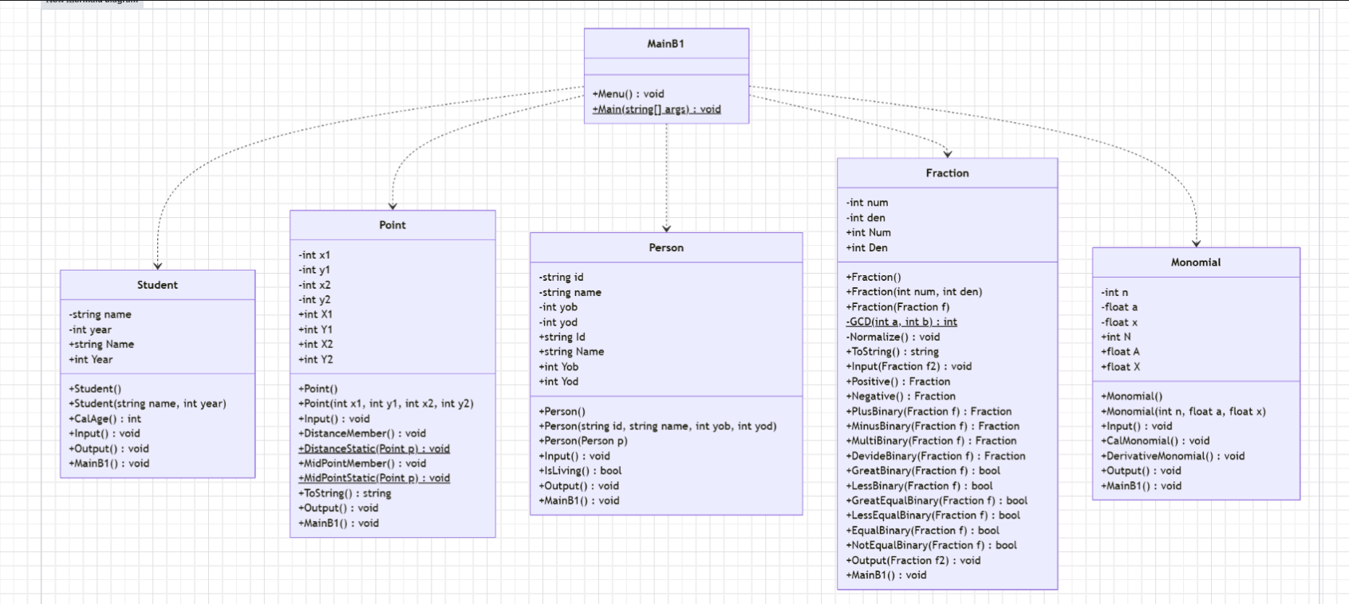

Main B1.
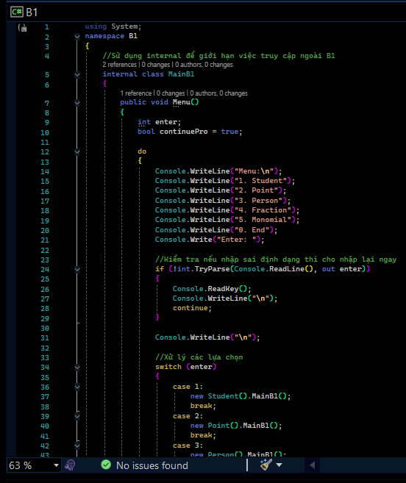
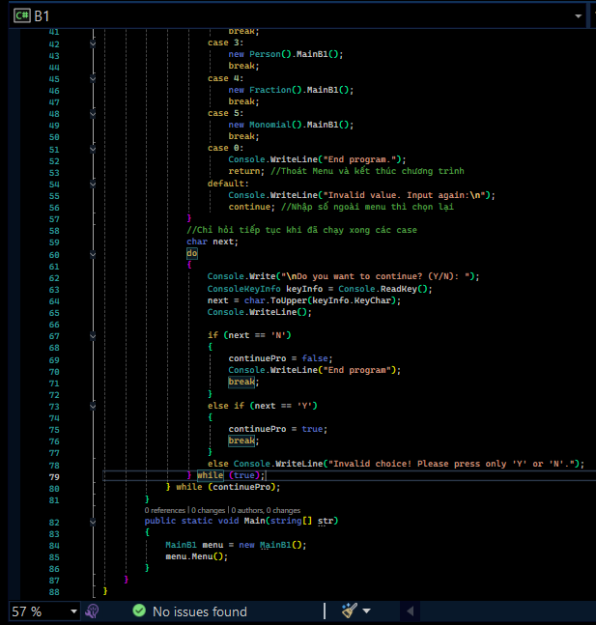
Kết quả:

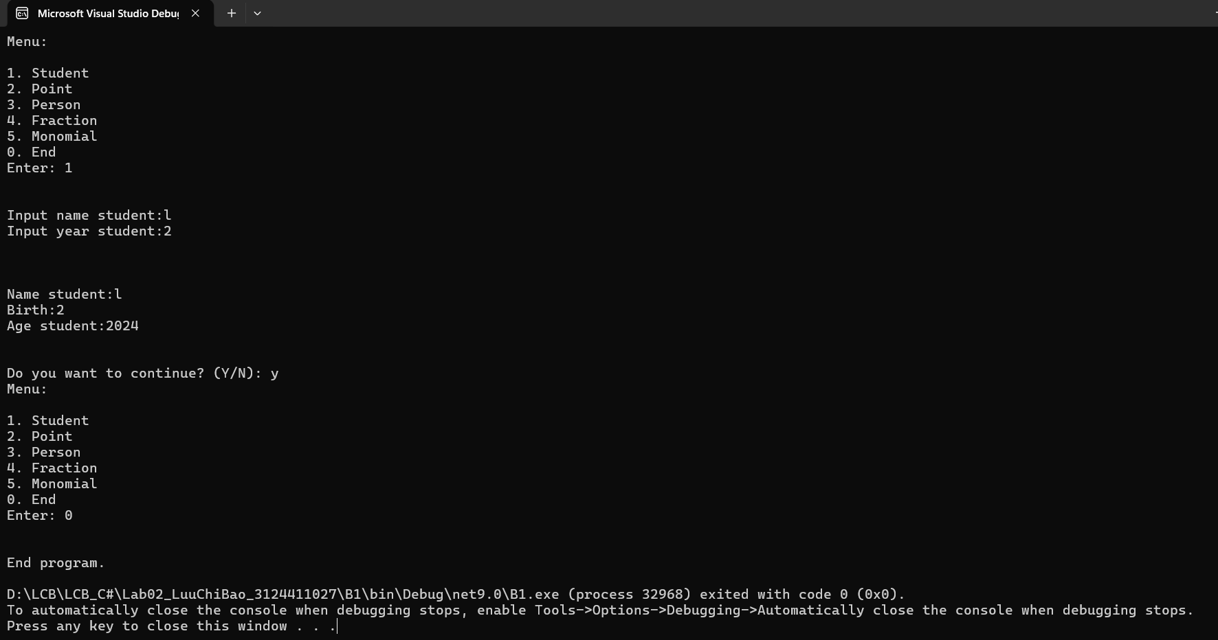

Giải thích:
Đoạn mã C# trên định nghĩa lớp MainB1 đóng vai trò là giao diện điều khiển trung tâm (menu console) để thực thi các bài toán trong namespace B1, bao gồm các thành phần:
Các biến điều khiển trong Menu(): Sử dụng biến enter để lưu lựa chọn chức năng của người dùng (kiểm tra nhập số hợp lệ bằng int.TryParse), biến continuePro kiểu boolean và biến next kiểu ký tự để kiểm tra trạng thái tiếp tục hoặc dừng chương trình.
Các phương thức chức năng (Methods): Menu(): Hiển thị danh sách lựa chọn từ 0 đến 5 và sử dụng cấu trúc switch-case để điều phối gọi phương thức MainB1() của từng lớp tương ứng: Case 1: Khởi tạo và gọi phương thức MainB1() của lớp Student. Case 2: Khởi tạo và gọi phương thức MainB1() của lớp Point. Case 3: Khởi tạo và gọi phương thức MainB1() của lớp Person. Case 4: Khởi tạo và gọi phương thức MainB1() của lớp Fraction. Case 5: Khởi tạo và gọi phương thức MainB1() của lớp Monomial. Case 0: Thoát khỏi menu và kết thúc chương trình. Default: Thông báo giá trị nhập không hợp lệ và yêu cầu người dùng chọn lại. Sau mỗi chức năng, phương thức sẽ hỏi người dùng có muốn tiếp tục hay không (Y/N) để lặp lại menu hoặc kết thúc. Main(): Phương thức điểm vào (entry point) của chương trình, thực hiện khởi tạo đối tượng MainB1 và gọi hàm Menu() để bắt đầu vận hành hệ thống.

1.
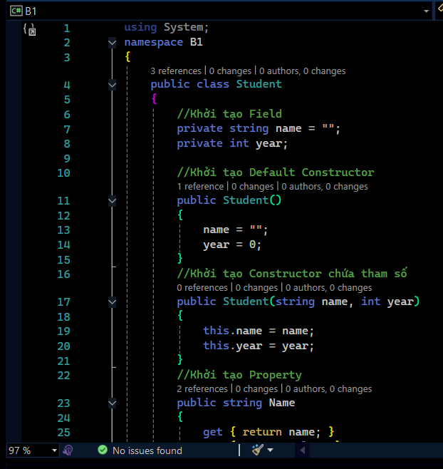
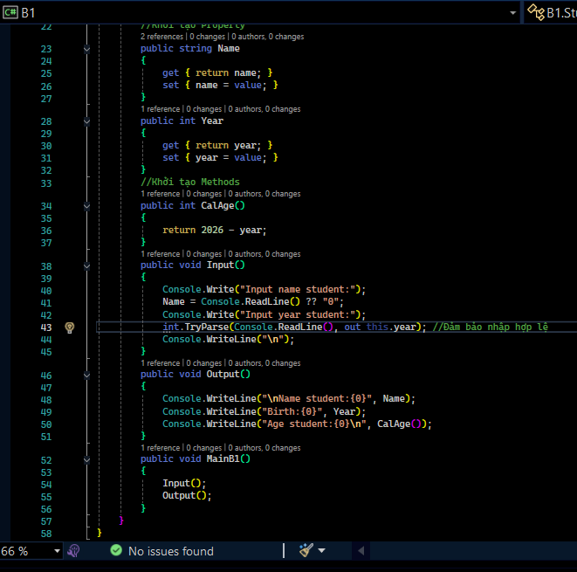

Kết quả:
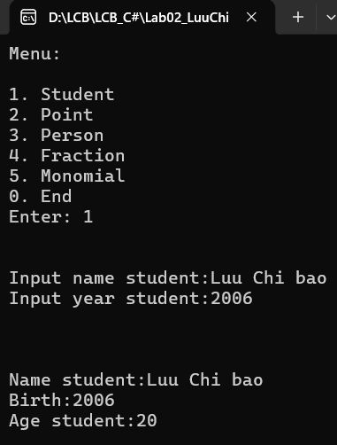
Giải thích:
Đoạn mã C# trên định nghĩa lớp Student dùng để quản lý thông tin của một sinh viên, bao gồm các thành phần:
Trường dữ liệu (Fields) & Thuộc tính (Properties): Lưu trữ tên (name) và năm sinh (year) dưới dạng private, đồng thời cung cấp cặp thuộc tính public Name và Year (với get/set) để truy cập an toàn.
Hàm khởi tạo (Constructors): Gồm hàm mặc định gán giá trị rỗng/bằng 0 và hàm có tham số cho phép gán trực tiếp tên cùng năm sinh khi khởi tạo đối tượng.
Các phương thức chức năng (Methods): CalAge(): Tính tuổi sinh viên bằng công thức lấy năm hiện tại (2026) trừ đi năm sinh (2026 - year). Input(): Nhập dữ liệu tên và năm sinh từ bàn phím qua console (có xử lý ép kiểu an toàn với int.TryParse). Output(): In thông tin họ tên, năm sinh và tuổi tính được ra màn hình. MainB1(): Phương thức điều phối chạy lần lượt thao tác nhập Input() và xuất Output(). Phương thức MainB1() được gọi trong file mainB1.

2.
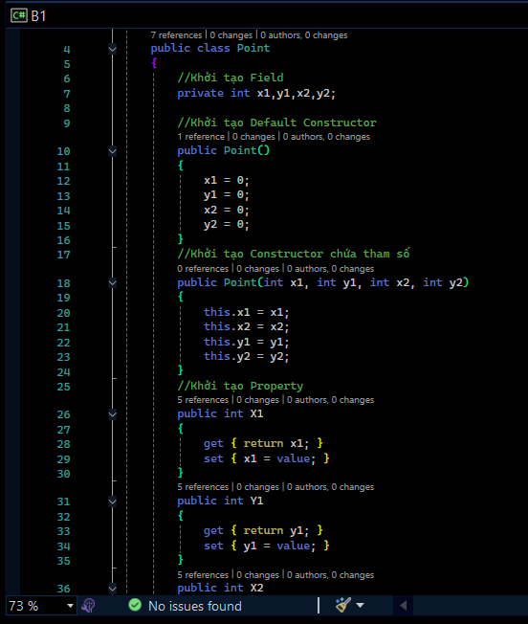
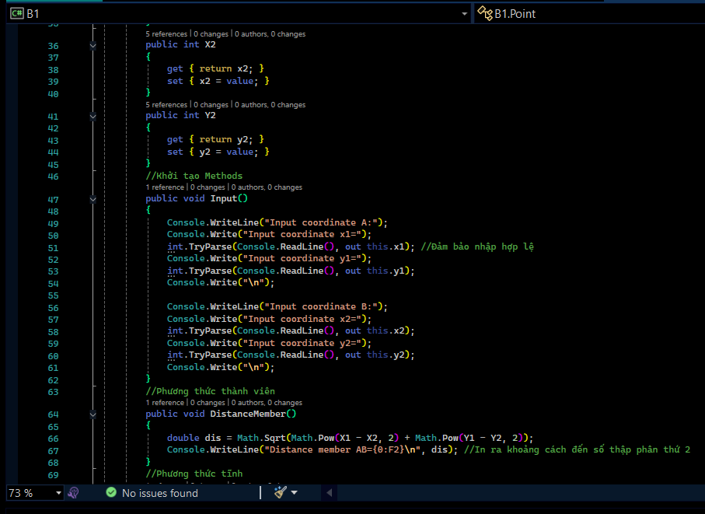
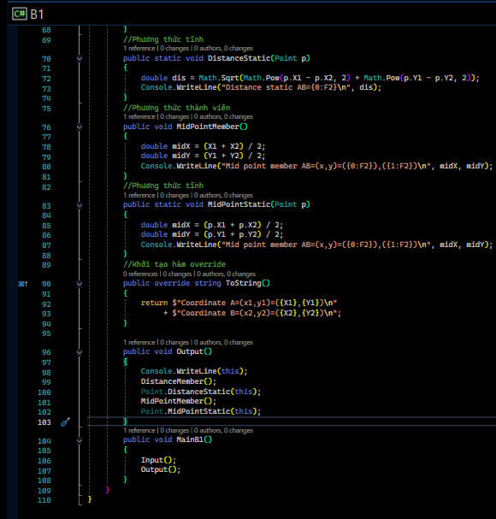
Kết quả:
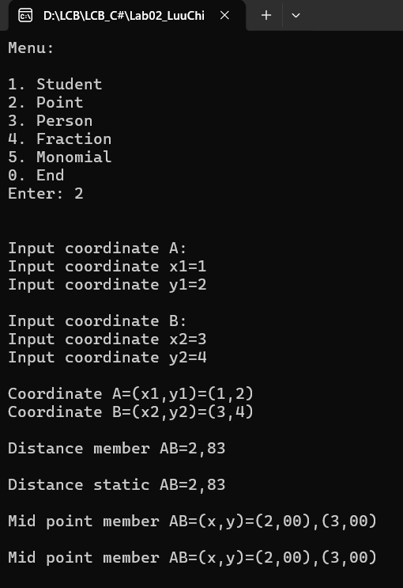
Giải thích:
Đoạn mã C# trên định nghĩa lớp Point dùng để quản lý tọa độ hai điểm A(x1, y1) và B(x2, y2) cùng các phép toán hình học giữa chúng, bao gồm các thành phần:
Trường dữ liệu (Fields) & Thuộc tính (Properties): Lưu trữ tọa độ hai điểm gồm x1, y1, x2, y2 dưới dạng private, đồng thời cung cấp các thuộc tính public X1, Y1, X2, Y2 (với get/set) để truy cập và chỉnh sửa an toàn.
Hàm khởi tạo (Constructors): Gồm hàm mặc định gán tọa độ các điểm về 0 và hàm có tham số cho phép gán trực tiếp các giá trị tọa độ x1, y1, x2, y2 khi khởi tạo đối tượng.
Các phương thức chức năng (Methods): Input(): Nhập tọa độ các điểm A và B từ bàn phím qua console (có xử lý ép kiểu an toàn với int.TryParse). DistanceMember(): Phương thức thể hiện (instance method) tính và in ra màn hình khoảng cách giữa hai điểm A và B theo công thức Euclid. DistanceStatic(Point p): Phương thức tĩnh (static method) nhận vào đối tượng Point để tính và in khoảng cách giữa hai điểm A và B. MidPointMember(): Phương thức thể hiện tính và in ra màn hình tọa độ trung điểm của đoạn thẳng AB. MidPointStatic(Point p): Phương thức tĩnh nhận vào đối tượng Point để tính và in tọa độ trung điểm của đoạn thẳng AB. ToString(): Nạp đè (override) phương thức chuẩn để định dạng chuỗi hiển thị tọa độ hai điểm A và B. Output(): In chuỗi thông tin tọa độ các điểm và gọi lần lượt các phương thức tính khoảng cách, trung điểm (cả dạng thể hiện lẫn dạng tĩnh) để xuất kết quả. MainB1(): Phương thức điều phối chạy lần lượt thao tác nhập Input() và xuất Output(). Phương thức MainB1() được gọi trong file mainB1.

3.
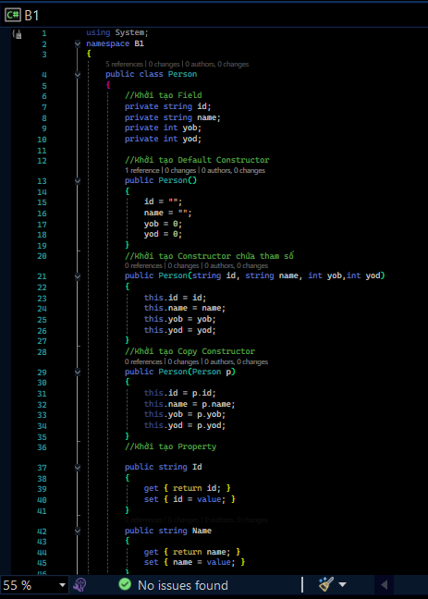
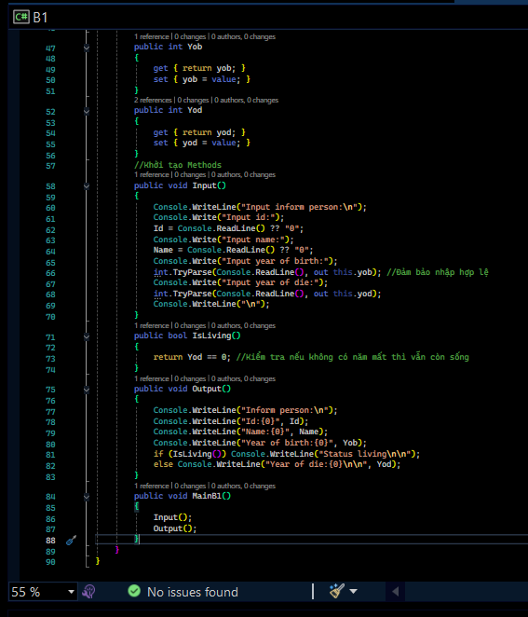
Kết quả:
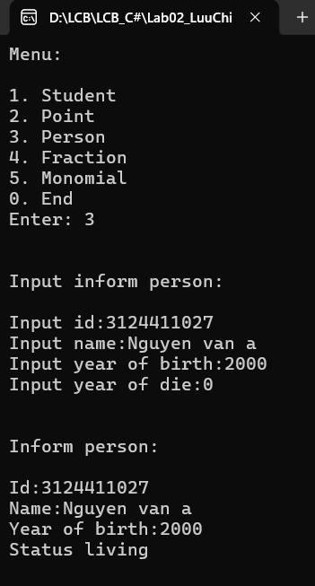
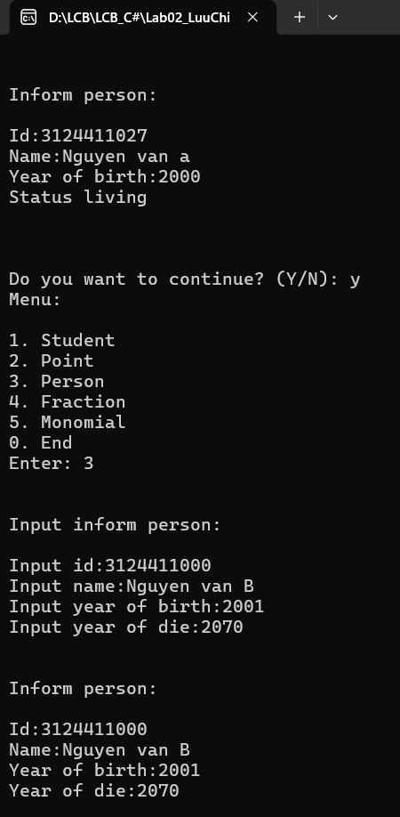
Giải thích:
Đoạn mã C# trên định nghĩa lớp Person dùng để quản lý thông tin lý lịch cá nhân và trạng thái còn sống hay đã mất của một người, bao gồm các thành phần:
Trường dữ liệu (Fields) & Thuộc tính (Properties): Lưu trữ mã định danh (id), họ tên (name), năm sinh (yob) và năm mất (yod) dưới dạng private, đồng thời cung cấp các thuộc tính public Id, Name, Yob và Yod (với get/set) để truy cập và chỉnh sửa an toàn.
Hàm khởi tạo (Constructors): Gồm hàm mặc định gán chuỗi rỗng và giá trị số bằng 0, hàm có tham số cho phép gán trực tiếp thông tin ban đầu, và hàm sao chép (copy constructor) để khởi tạo một đối tượng Person mới từ một đối tượng Person sẵn có.
Các phương thức chức năng (Methods): Input(): Nhập thông tin mã cá nhân, họ tên, năm sinh và năm mất từ bàn phím qua console (có kiểm tra ép kiểu số an toàn với int.TryParse). IsLiving(): Kiểm tra tình trạng hiện tại; trả về true nếu chưa có thông tin năm mất (Yod == 0) và ngược lại. Output(): In toàn bộ thông tin mã, họ tên, năm sinh ra màn hình; đồng thời kiểm tra qua IsLiving() để hiển thị trạng thái còn sống hoặc in ra năm mất tương ứng. MainB1(): Phương thức điều phối chạy lần lượt thao tác nhập Input() và xuất Output(). Phương thức MainB1() được gọi trong file mainB1.

4.
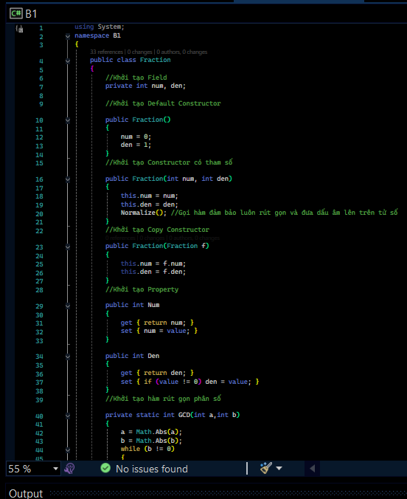
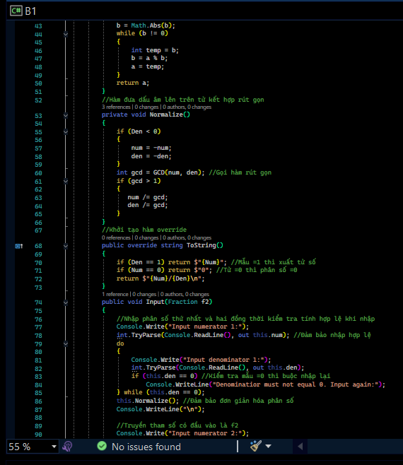
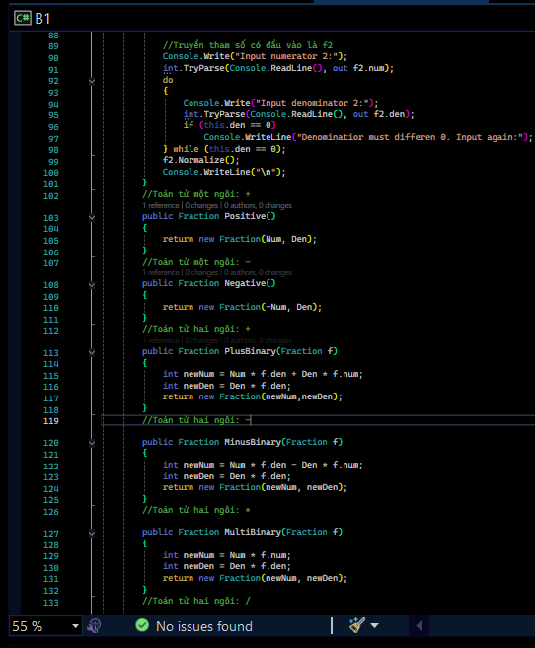
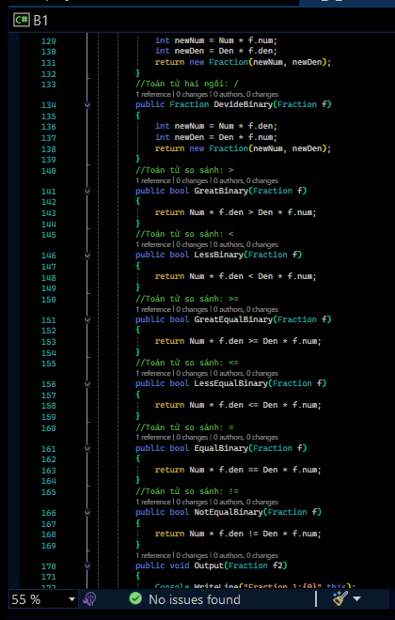
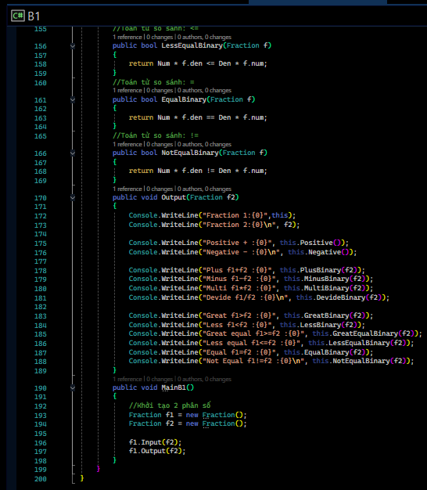

Kết quả:
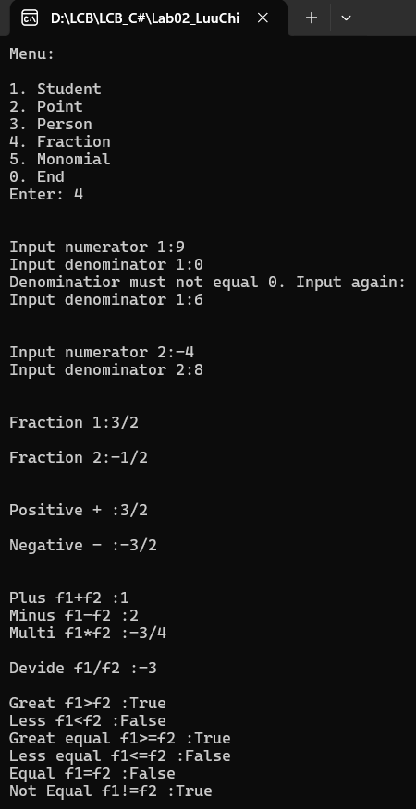
Giải thích:
Đoạn mã C# trên định nghĩa lớp Fraction dùng để biểu diễn và thực hiện các thao tác tính toán, so sánh trên phân số, bao gồm các thành phần:
Trường dữ liệu (Fields) & Thuộc tính (Properties): Lưu trữ tử số (num) và mẫu số (den) dưới dạng private, đồng thời cung cấp các thuộc tính public Num và Den (với get/set, có kiểm tra mẫu số khác 0) để truy cập và gán giá trị an toàn.
Hàm khởi tạo (Constructors): Gồm hàm mặc định gán phân số bằng 0/1, hàm có tham số tự động chuẩn hóa phân số qua Normalize(), và hàm sao chép (copy constructor) tạo phân số mới từ phân số có sẵn.
Các phương thức chức năng (Methods): GCD(int a, int b): Phương thức tĩnh tìm ước số chung lớn nhất của hai số nguyên theo thuật toán Euclid. Normalize(): Chuẩn hóa phân số bằng cách chuyển dấu âm lên tử số và rút gọn phân số về dạng tối giản dựa trên GCD. ToString(): Nạp đè (override) phương thức chuẩn để định dạng chuỗi hiển thị phân số (xử lý các trường hợp mẫu bằng 1 hoặc tử bằng 0). Input(Fraction f2): Nhập tử số và mẫu số cho phân số hiện tại cùng phân số f2 từ bàn phím, có vòng lặp kiểm tra tính hợp lệ buộc mẫu số phải khác 0. Toán tử một ngôi (Positive, Negative): Trả về giá trị dương (+f) hoặc đổi dấu (-f) của phân số. Toán tử hai ngôi (PlusBinary, MinusBinary, MultiBinary, DevideBinary): Thực hiện các phép tính cộng, trừ, nhân, chia giữa phân số hiện tại với phân số f truyền vào. Toán tử so sánh (GreatBinary, LessBinary, GreatEqualBinary, LessEqualBinary, EqualBinary, NotEqualBinary): So sánh giá trị giữa phân số hiện tại và phân số f theo các quan hệ lớn hơn, bé hơn, lớn hơn hoặc bằng, bé hơn hoặc bằng, bằng nhau và khác nhau. Output(Fraction f2): In giá trị hai phân số và toàn bộ kết quả của các phép tính một ngôi, hai ngôi cùng các phép so sánh ra màn hình. MainB1(): Khởi tạo hai đối tượng phân số f1, f2 rồi điều phối chạy lần lượt thao tác nhập f1.Input(f2) và xuất kết quả f1.Output(f2). Phương thức MainB1() được gọi trong file mainB1.

5.
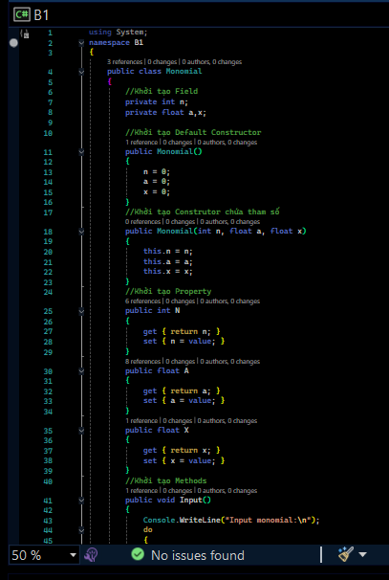
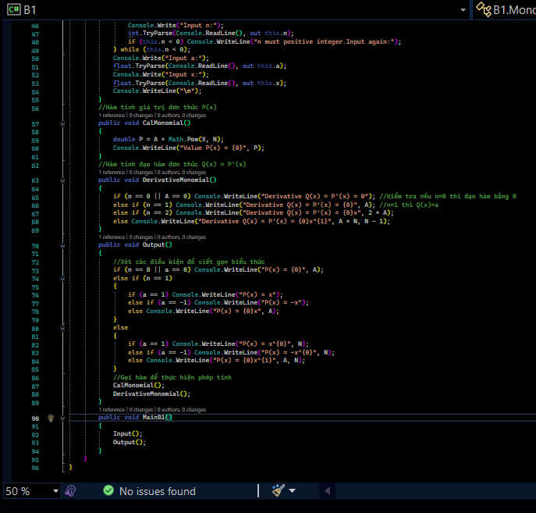
Kết quả:
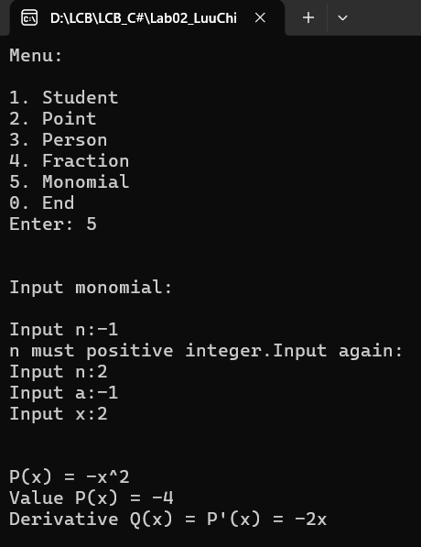
Giải thích:
Đoạn mã C# trên định nghĩa lớp Monomial dùng để quản lý đơn thức dạng P(x) = a * x^n, bao gồm các thành phần:
Trường dữ liệu (Fields) & Thuộc tính (Properties): Lưu trữ số mũ (n), hệ số (a) và giá trị biến (x) dưới dạng private, đồng thời cung cấp các thuộc tính public N, A và X (với get/set) để truy cập và chỉnh sửa an toàn.
Hàm khởi tạo (Constructors): Gồm hàm mặc định gán các giá trị n, a, x bằng 0 và hàm có tham số cho phép gán trực tiếp các giá trị ban đầu cho đơn thức khi khởi tạo đối tượng.
Các phương thức chức năng (Methods): Input(): Nhập số mũ n, hệ số a và giá trị x từ bàn phím qua console (có vòng lặp do-while đảm bảo số mũ n phải là số nguyên không âm và xử lý ép kiểu an toàn). CalMonomial(): Tính và in ra màn hình giá trị của đơn thức P(x) = a * x^n bằng hàm Math.Pow. DerivativeMonomial(): Tính và in ra màn hình đạo hàm Q(x) = P'(x) với các trường hợp rút gọn tương ứng theo số mũ n và hệ số a. Output(): Định dạng và in biểu thức của đơn thức P(x) ra màn hình theo dạng rút gọn đẹp mắt (xử lý các trường hợp hệ số a = 1, -1 hoặc số mũ n = 0, 1), sau đó gọi lần lượt hai hàm CalMonomial() và DerivativeMonomial(). MainB1(): Phương thức điều phối chạy lần lượt thao tác nhập Input() và xuất Output(). Phương thức MainB1() được gọi trong file mainB1.

B2.
Class Diagram:

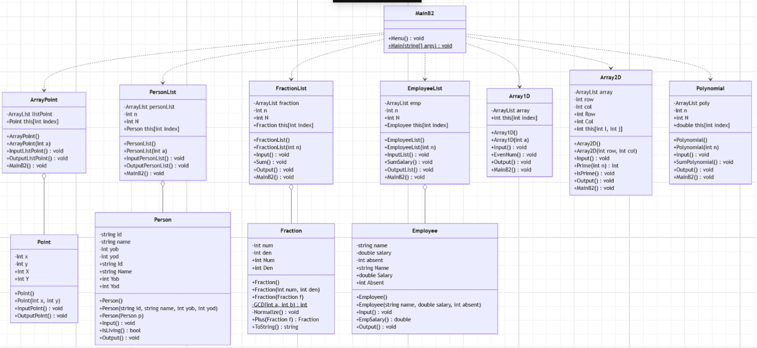
Main B2.
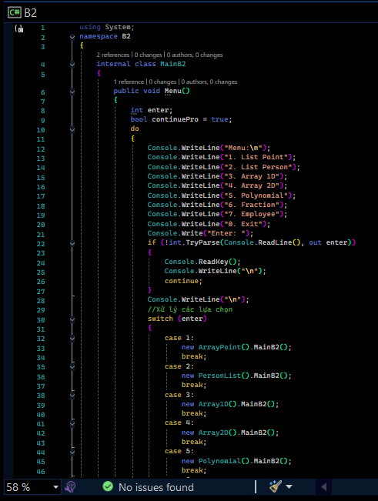
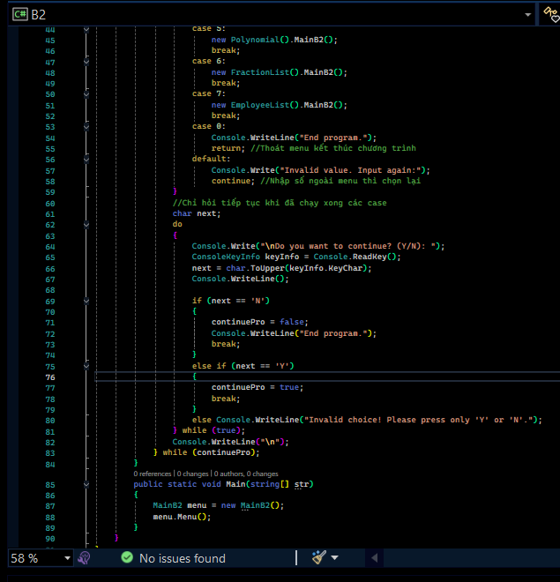
Kết quả:
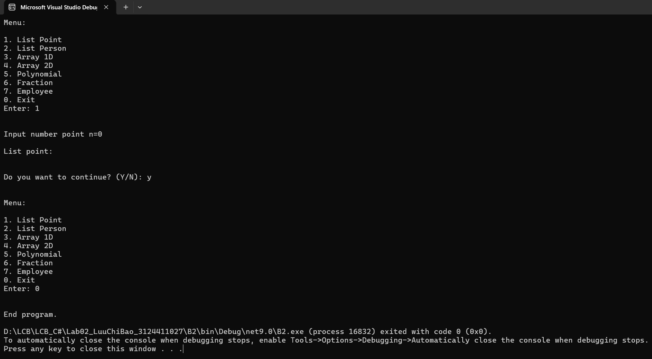
Giải thích:
Đoạn mã C# trên định nghĩa lớp MainB2 đóng vai trò là giao diện điều khiển trung tâm (menu console) để thực thi các bài toán trong namespace B2, bao gồm các thành phần:
Các biến điều khiển trong Menu(): Sử dụng biến enter để lưu lựa chọn chức năng của người dùng (kiểm tra nhập số hợp lệ bằng int.TryParse), biến continuePro kiểu boolean và biến next kiểu ký tự để kiểm tra trạng thái tiếp tục hoặc dừng chương trình.
Các phương thức chức năng (Methods): Menu(): Hiển thị danh sách lựa chọn từ 0 đến 7 và sử dụng cấu trúc switch-case để điều phối gọi phương thức MainB2() của từng lớp tương ứng: Case 1: Khởi tạo và gọi phương thức MainB2() của lớp ArrayPoint. Case 2: Khởi tạo và gọi phương thức MainB2() của lớp PersonList. Case 3: Khởi tạo và gọi phương thức MainB2() của lớp Array1D. Case 4: Khởi tạo và gọi phương thức MainB2() của lớp Array2D. Case 5: Khởi tạo và gọi phương thức MainB2() của lớp Polynomial. Case 6: Khởi tạo và gọi phương thức MainB2() của lớp FractionList. Case 7: Khởi tạo và gọi phương thức MainB2() của lớp EmployeeList. Case 0: Thoát khỏi menu và kết thúc chương trình. Default: Thông báo giá trị nhập không hợp lệ và yêu cầu người dùng chọn lại. Sau mỗi chức năng, phương thức sẽ hỏi người dùng có muốn tiếp tục hay không (Y/N) để lặp lại menu hoặc kết thúc. Main(): Phương thức điểm vào (entry point) của chương trình, thực hiện khởi tạo đối tượng MainB2 và gọi hàm Menu() để bắt đầu vận hành hệ thống.

1.

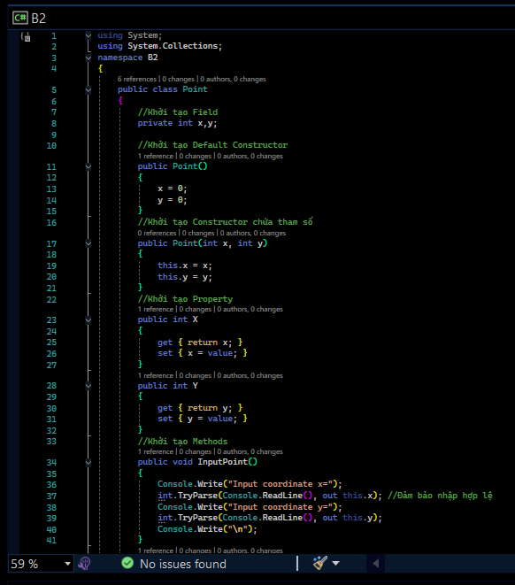
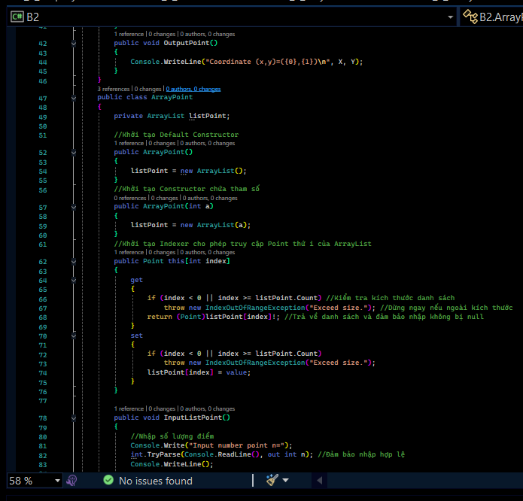
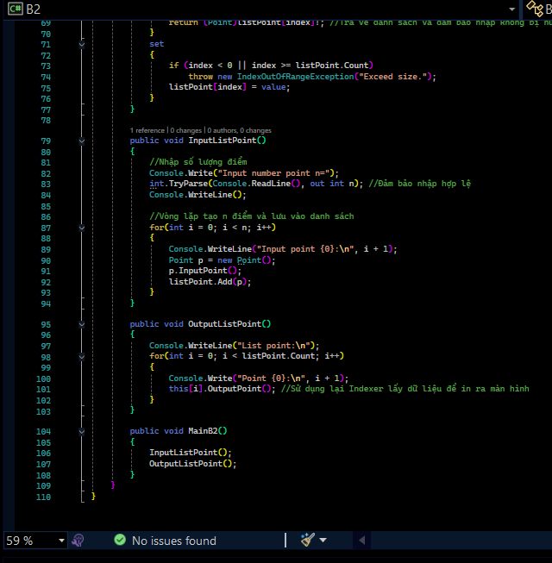

Kết quả:
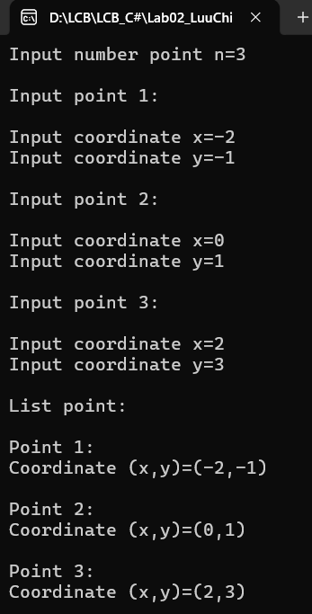
Giải thích:
Đoạn mã C# trên định nghĩa hai lớp Point và ArrayPoint dùng để quản lý tọa độ một điểm và danh sách các điểm trong mặt phẳng, bao gồm các thành phần:
Lớp Point: Trường dữ liệu (Fields) & Thuộc tính (Properties): Lưu trữ tọa độ x và y dưới dạng private, đồng thời cung cấp hai thuộc tính public X và Y (với get/set) để truy cập và chỉnh sửa an toàn. Hàm khởi tạo (Constructors): Gồm hàm mặc định gán tọa độ x, y bằng 0 và hàm có tham số cho phép truyền trực tiếp tọa độ ban đầu. Phương thức chức năng: Gồm InputPoint() để nhập tọa độ x, y từ bàn phím (có kiểm tra an toàn với int.TryParse) và OutputPoint() để xuất tọa độ ra màn hình theo định dạng (x,y).
Lớp ArrayPoint: Trường dữ liệu (Fields): Sử dụng danh sách động listPoint thuộc kiểu ArrayList để lưu trữ tập hợp các điểm. Hàm khởi tạo (Constructors): Gồm hàm mặc định khởi tạo danh sách và hàm có tham số cho phép thiết lập sức chứa (capacity) ban đầu cho danh sách. Bộ chỉ mục (Indexer): Cho phép truy cập hoặc gán điểm tại vị trí index giống như mảng, đồng thời kiểm tra ngoại lệ vượt quá giới hạn với IndexOutOfRangeException. Các phương thức chức năng (Methods): InputListPoint(): Nhập số lượng điểm n từ bàn phím, sau đó dùng vòng lặp khởi tạo từng đối tượng Point, gọi p.InputPoint() và thêm vào danh sách. OutputListPoint(): Duyệt qua danh sách, sử dụng bộ chỉ mục (indexer this[i]) để lấy từng đối tượng điểm ra và gọi OutputPoint() hiển thị thông tin. MainB2(): Phương thức điều phối chạy lần lượt thao tác nhập danh sách InputListPoint() và xuất danh sách OutputListPoint(). Phương thức MainB2() được gọi trong file mainB2.
2.
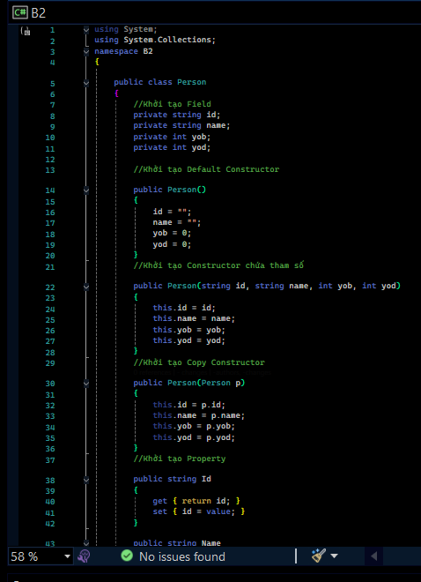
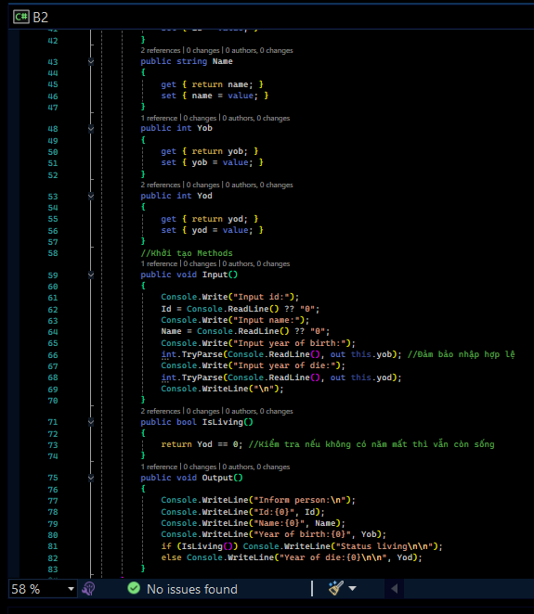
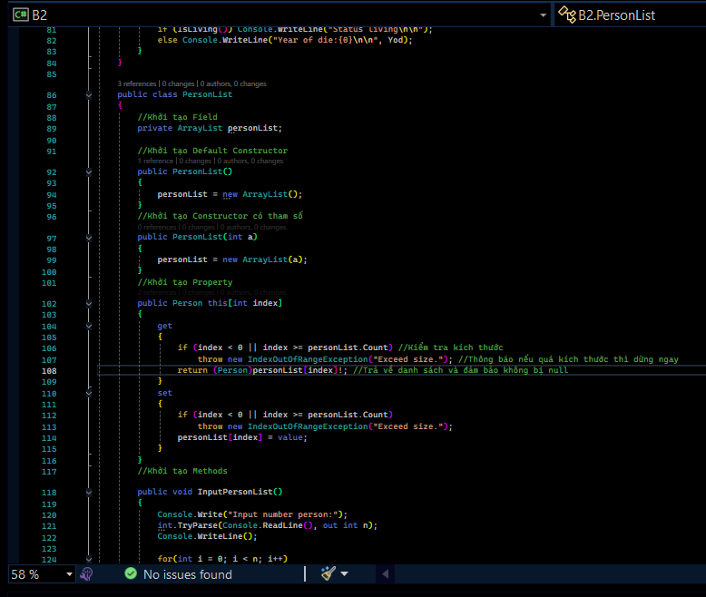
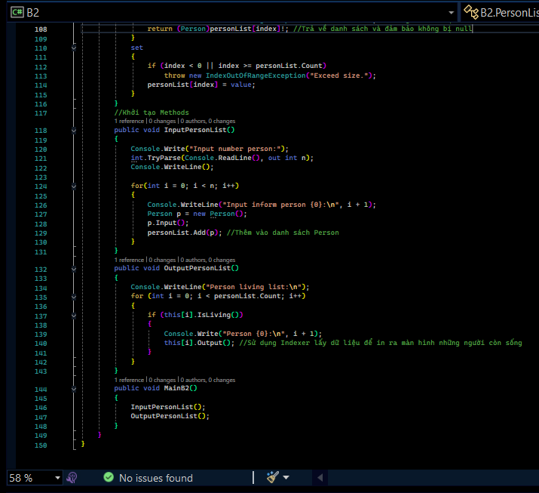

Kết quả:
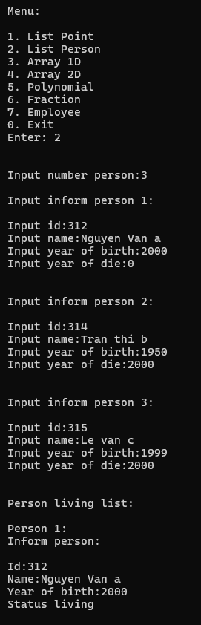
Giải thích:
Đoạn mã C# trên định nghĩa hai lớp Person và PersonList dùng để quản lý lý lịch cá nhân và danh sách những người còn sống, bao gồm các thành phần:
Lớp Person: Trường dữ liệu (Fields) & Thuộc tính (Properties): Lưu trữ mã định danh (id), họ tên (name), năm sinh (yob) và năm mất (yod) dưới dạng private, đồng thời cung cấp các thuộc tính public Id, Name, Yob và Yod (với get/set) để truy cập và chỉnh sửa an toàn. Hàm khởi tạo (Constructors): Gồm hàm mặc định gán giá trị rỗng/bằng 0, hàm có tham số cho phép gán trực tiếp thông tin ban đầu, và hàm sao chép (copy constructor) để tạo đối tượng mới từ một đối tượng Person có sẵn. Phương thức chức năng: Input(): Nhập mã cá nhân, họ tên, năm sinh và năm mất từ bàn phím qua console (có xử lý ép kiểu an toàn với int.TryParse). IsLiving(): Trả về true nếu người đó chưa có năm mất (Yod == 0) và ngược lại. Output(): Xuất thông tin mã định danh, họ tên, năm sinh và trạng thái còn sống hoặc năm mất tương ứng.
Lớp PersonList: Trường dữ liệu (Fields): Sử dụng danh sách personList thuộc kiểu ArrayList để lưu trữ danh sách các đối tượng Person. Hàm khởi tạo (Constructors): Gồm hàm mặc định khởi tạo danh sách và hàm có tham số cho phép thiết lập dung lượng ban đầu cho ArrayList. Bộ chỉ mục (Indexer): Cho phép truy cập hoặc gán đối tượng Person tại vị trí index như mảng, đồng thời kiểm tra ngoại lệ vượt quá kích thước với IndexOutOfRangeException. Các phương thức chức năng (Methods): InputPersonList(): Nhập số lượng người n từ bàn phím, dùng vòng lặp để khởi tạo từng đối tượng Person, gọi phương thức p.Input() và thêm vào danh sách personList. OutputPersonList(): Duyệt qua danh sách, sử dụng bộ chỉ mục (this[i]) kết hợp phương thức this[i].IsLiving() để lọc và chỉ in thông tin những người còn sống ra màn hình bằng this[i].Output(). MainB2(): Phương thức điều phối chạy lần lượt thao tác nhập danh sách InputPersonList() và xuất danh sách OutputPersonList(). Phương thức MainB2() được gọi trong file mainB2.

3.
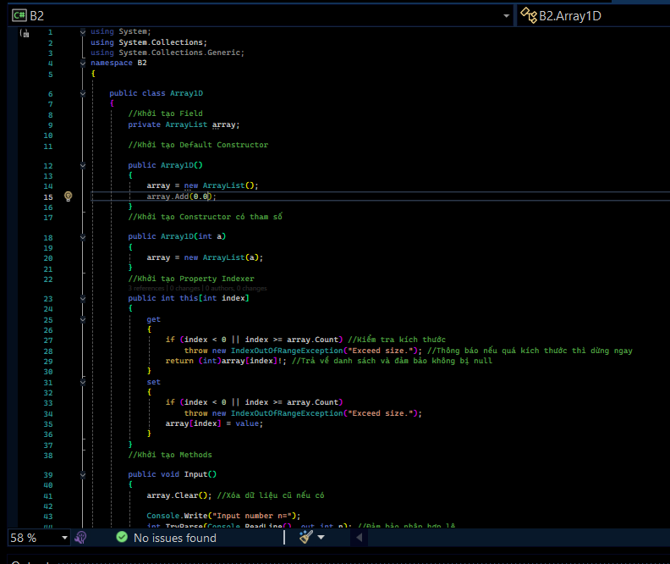
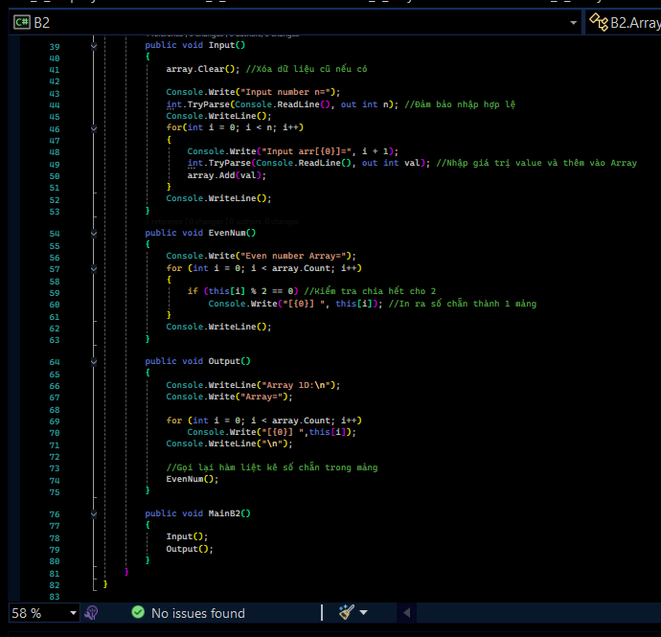
Kết quả:
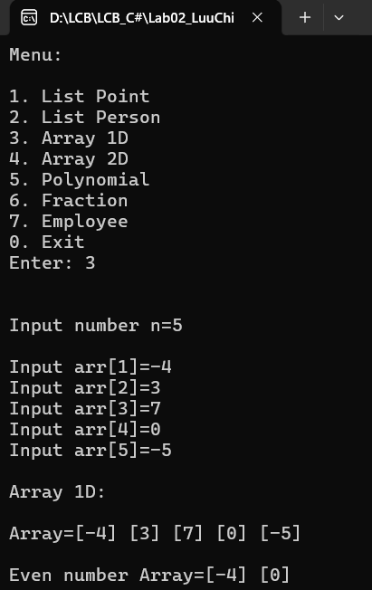
Giải thích:
Đoạn mã C# trên định nghĩa lớp Array1D dùng để quản lý một mảng số nguyên một chiều động thông qua ArrayList và thực hiện lọc các số chẵn, bao gồm các thành phần:
Trường dữ liệu (Fields): Sử dụng danh sách array thuộc kiểu ArrayList để lưu trữ các phần tử số nguyên của mảng một chiều.
Hàm khởi tạo (Constructors): Gồm hàm mặc định khởi tạo danh sách ArrayList và hàm có tham số cho phép thiết lập dung lượng ban đầu cho danh sách.
Bộ chỉ mục (Indexer): Cho phép truy cập hoặc gán giá trị số nguyên tại vị trí index giống như mảng thông thường, đồng thời kiểm tra kích thước hợp lệ và ném ra ngoại lệ IndexOutOfRangeException nếu vượt quá giới hạn.
Các phương thức chức năng (Methods): Input(): Xóa dữ liệu cũ, nhập số lượng phần tử n và lần lượt nhập giá trị từng phần tử từ bàn phím (có kiểm tra an toàn với int.TryParse) để thêm vào mảng. EvenNum(): Duyệt mảng bằng bộ chỉ mục (this[i]), kiểm tra điều kiện chia hết cho 2 để lọc và in ra các số chẵn trong mảng. Output(): In toàn bộ các phần tử hiện có trong mảng một chiều ra màn hình, sau đó gọi phương thức EvenNum() để hiển thị danh sách các số chẵn. MainB2(): Phương thức điều phối chạy lần lượt thao tác nhập Input() và xuất Output(). Phương thức MainB2() được gọi trong file mainB2.

4.
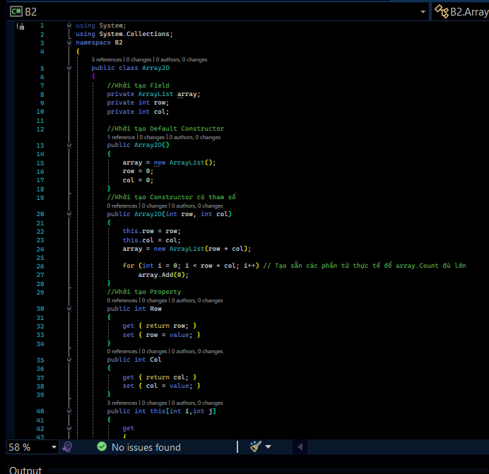
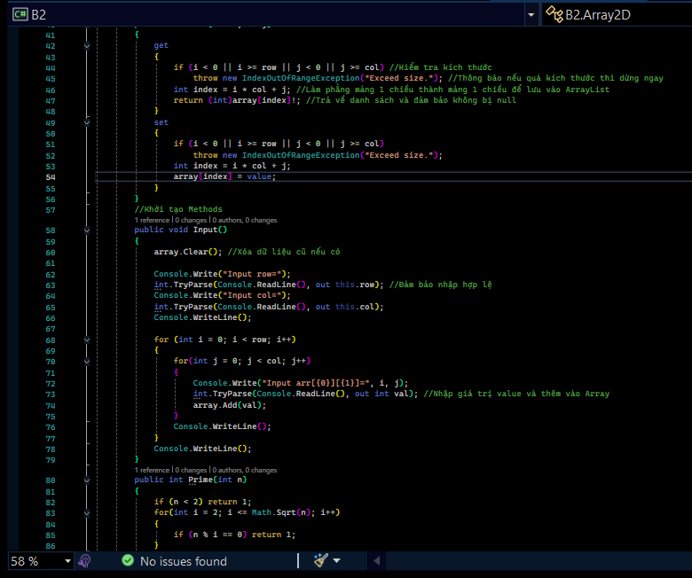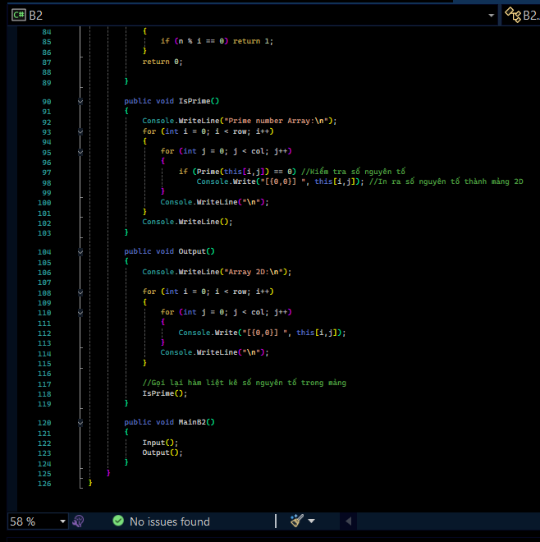

Kết quả:
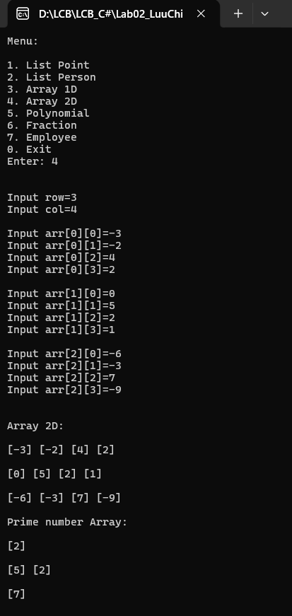
Giải thích:
Đoạn mã C# trên định nghĩa lớp Array2D dùng để quản lý một mảng số nguyên hai chiều (mô phỏng thông qua danh sách động ArrayList) và thực hiện lọc các số nguyên tố, bao gồm các thành phần:
Trường dữ liệu (Fields) & Thuộc tính (Properties): Lưu trữ danh sách array kiểu ArrayList cùng số dòng (row) và số cột (col) dưới dạng private, đồng thời cung cấp hai thuộc tính public Row và Col (với get/set) để truy cập và chỉnh sửa kích thước.
Hàm khởi tạo (Constructors): Gồm hàm mặc định khởi tạo danh sách rỗng với kích thước 0x0, và hàm có tham số nhận số dòng, số cột để cấp phát dung lượng ban đầu cũng như chèn sẵn các phần tử mặc định bằng 0.
Bộ chỉ mục (Indexer): Cho phép truy cập hoặc gán giá trị theo tọa độ hai chiều this[int i, int j] bằng công thức chuyển đổi chỉ số phẳng index = i * col + j, đồng thời kiểm tra tính hợp lệ của chỉ số và ném ngoại lệ IndexOutOfRangeException nếu vượt quá phạm vi.
Các phương thức chức năng (Methods): Input(): Xóa dữ liệu cũ, nhập số dòng (row), số cột (col) và lần lượt nhập giá trị từng phần tử từ bàn phím (có kiểm tra an toàn với int.TryParse) để lưu vào danh sách. Prime(int n): Kiểm tra tính nguyên tố của một số nguyên n (trả về 0 nếu là số nguyên tố, trả về 1 nếu không phải). IsPrime(): Duyệt qua toàn bộ mảng bằng bộ chỉ mục this[i, j] và sử dụng hàm Prime để lọc, hiển thị ma trận các số nguyên tố ra màn hình. Output(): In toàn bộ các phần tử của mảng hai chiều ra màn hình theo định dạng dòng - cột, sau đó gọi phương thức IsPrime() để hiển thị danh sách số nguyên tố. MainB2(): Phương thức điều phối chạy lần lượt thao tác nhập Input() và xuất Output(). Phương thức MainB2() được gọi trong file mainB2.

5.
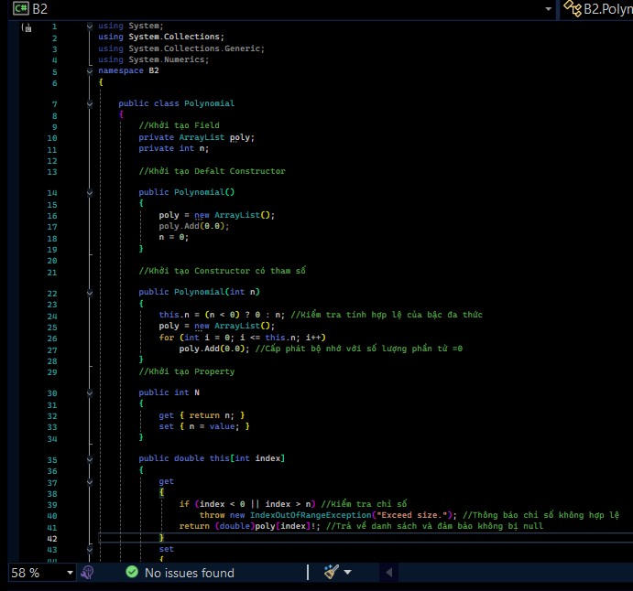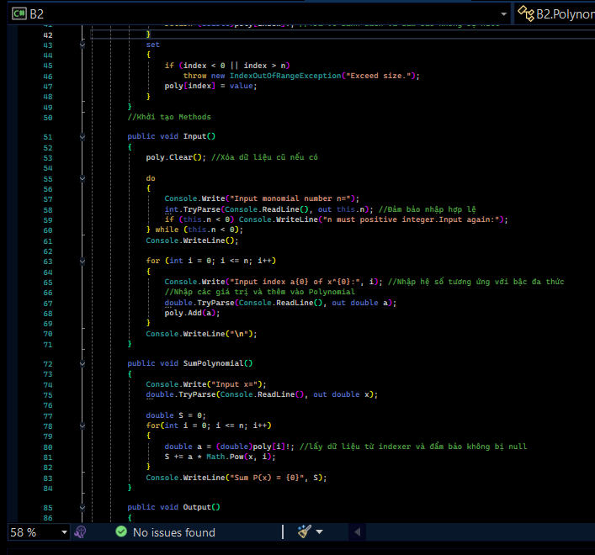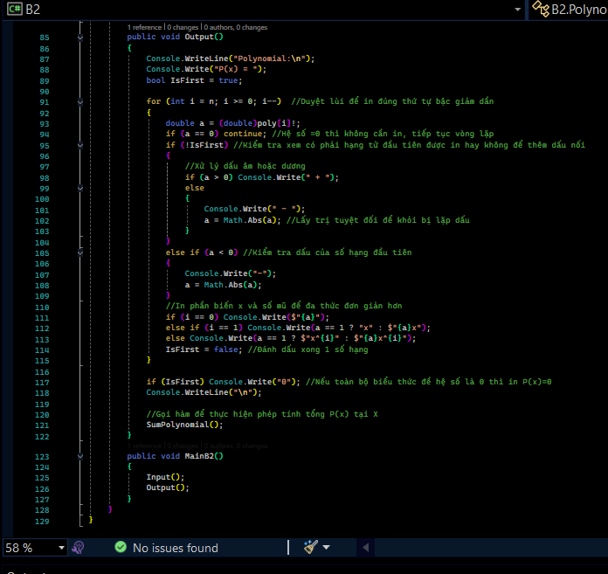
Kết quả:
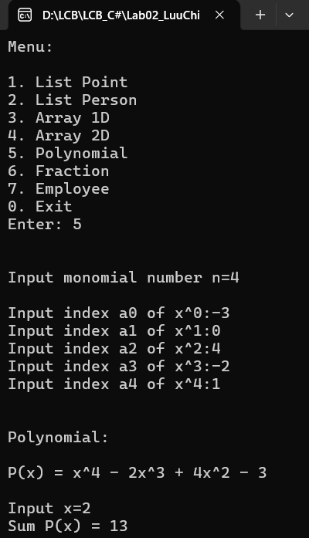
Giải thích:
Đoạn mã C# trên định nghĩa lớp Polynomial dùng để quản lý đa thức bậc n (lưu trữ danh sách các hệ số qua ArrayList) và tính toán giá trị của đa thức tại một điểm x, bao gồm các thành phần:
Trường dữ liệu (Fields) & Thuộc tính (Properties): Lưu trữ danh sách hệ số đa thức poly kiểu ArrayList và bậc đa thức n dưới dạng private, đồng thời cung cấp thuộc tính public N (với get/set) để truy cập và chỉnh sửa bậc đa thức an toàn.
Hàm khởi tạo (Constructors): Gồm hàm mặc định gán bậc n bằng 0 và khởi tạo mảng chứa hệ số 0, cùng hàm có tham số nhận vào bậc n (kiểm tra tính hợp lệ không âm) để khởi tạo danh sách và cấp phát sẵn các phần tử có giá trị 0.0.
Bộ chỉ mục (Indexer): Cho phép truy cập hoặc gán giá trị hệ số tương ứng với bậc index theo cú pháp this[int index], đồng thời kiểm tra khoảng chỉ số hợp lệ (0 <= index <= n) và ném ra ngoại lệ IndexOutOfRangeException nếu vượt quá phạm vi.
Các phương thức chức năng (Methods): Input(): Xóa dữ liệu cũ, nhập bậc của đa thức n từ bàn phím (có vòng lặp do-while đảm bảo n là số nguyên không âm), sau đó lần lượt nhập các hệ số tương ứng từ bậc 0 đến bậc n (có xử lý an toàn bằng double.TryParse) để thêm vào danh sách poly. SumPolynomial(): Nhập giá trị biến x từ bàn phím, sử dụng vòng lặp duyệt qua các hệ số để tính và in ra tổng giá trị của đa thức P(x) theo công thức tổng hệ số nhân với x^i bằng Math.Pow. Output(): Duyệt lùi từ bậc n về 0 để in ra biểu thức hoàn chỉnh của đa thức P(x) theo thứ tự bậc giảm dần với định dạng chuẩn toán học (xử lý dấu cộng/trừ, loại bỏ hệ số bằng 0, rút gọn hệ số 1 hoặc -1, và hiển thị biến x, x^i hợp lý); sau đó gọi phương thức SumPolynomial() để tính tổng giá trị tại x. MainB2(): Phương thức điều phối chạy lần lượt thao tác nhập Input() và xuất Output(). Phương thức MainB2() được gọi trong file mainB2.

6.
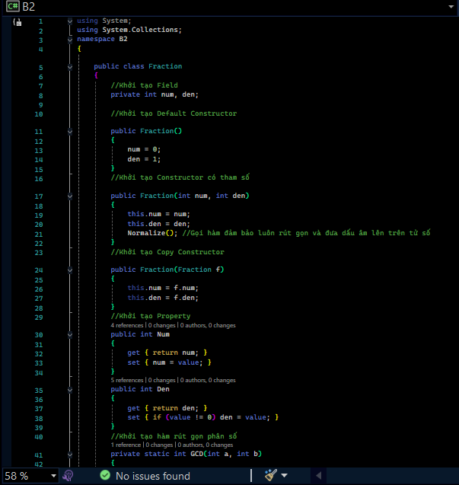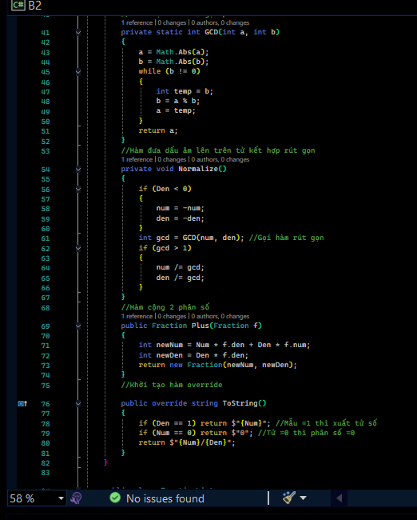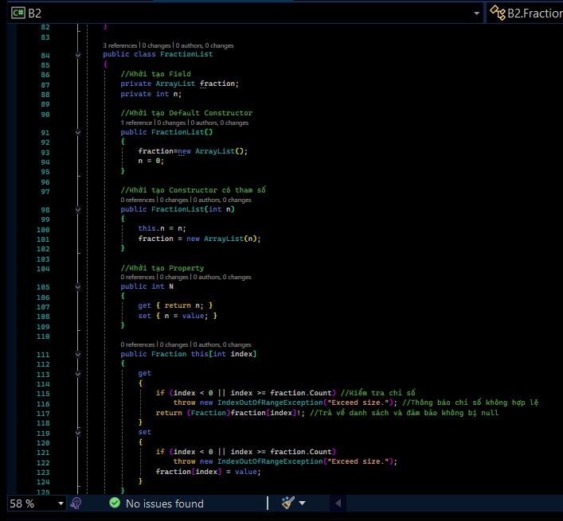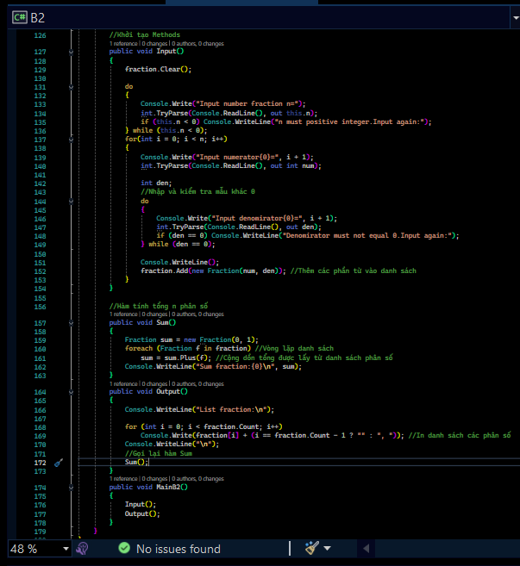

Kết quả:
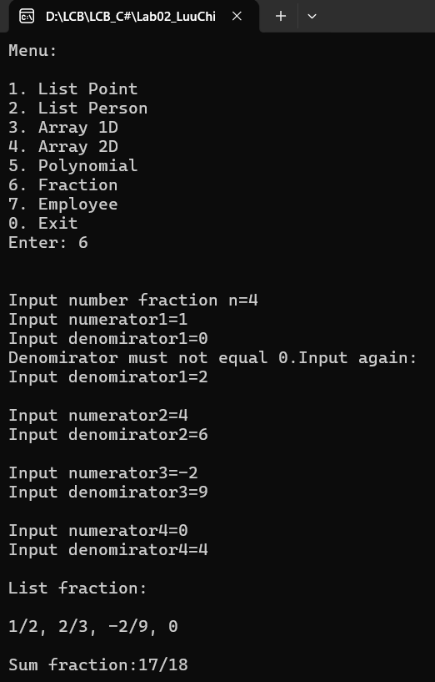
Giải thích:
Đoạn mã C# trên định nghĩa hai lớp Fraction và FractionList dùng để quản lý cấu trúc phân số và tính toán trên danh sách gồm n phân số, bao gồm các thành phần:
Lớp Fraction: Trường dữ liệu (Fields) & Thuộc tính (Properties): Lưu trữ tử số (num) và mẫu số (den) dưới dạng private, đồng thời cung cấp các thuộc tính public Num và Den (với get/set, có kiểm tra mẫu số khác 0) để truy cập và chỉnh sửa an toàn. Hàm khởi tạo (Constructors): Gồm hàm mặc định gán phân số bằng 0/1, hàm có tham số tự động gọi Normalize() để rút gọn và chuẩn hóa dấu, cùng hàm sao chép (copy constructor) để tạo đối tượng phân số mới từ phân số có sẵn. Phương thức chức năng: Gồm GCD(int a, int b) tìm ước chung lớn nhất theo thuật toán Euclid, Normalize() chuyển dấu âm lên tử và rút gọn phân số, Plus(Fraction f) thực hiện phép cộng với phân số khác, và ToString() nạp đè định dạng hiển thị phân số ra chuỗi.
Lớp FractionList: Trường dữ liệu (Fields) & Thuộc tính (Properties): Sử dụng danh sách fraction thuộc kiểu ArrayList để lưu trữ các đối tượng Fraction và biến n lưu số lượng phân số, kèm thuộc tính public N để quản lý số lượng. Hàm khởi tạo (Constructors): Gồm hàm mặc định khởi tạo danh sách rỗng và hàm có tham số cho phép thiết lập dung lượng ban đầu cho ArrayList theo số lượng n. Bộ chỉ mục (Indexer): Cho phép truy cập hoặc gán đối tượng Fraction theo chỉ số vị trí fraction[int index], đồng thời kiểm tra kích thước danh sách và ném ra ngoại lệ IndexOutOfRangeException nếu vượt quá phạm vi. Các phương thức chức năng (Methods): Input(): Xóa dữ liệu cũ, nhập số lượng n (kiểm tra điều kiện n không âm), sau đó dùng vòng lặp nhập lần lượt tử số và mẫu số cho từng phân số (có kiểm tra mẫu số khác 0 và ép kiểu an toàn với int.TryParse) rồi thêm vào danh sách. Sum(): Khởi tạo biến tổng là phân số 0/1, sau đó duyệt qua toàn bộ danh sách để cộng dồn bằng hàm Plus(f) và in ra kết quả tổng các phân số. Output(): In danh sách các phân số hiện có ra màn hình theo định dạng ngăn cách nhau bằng dấu phẩy, sau đó gọi phương thức Sum() để hiển thị kết quả tính tổng. MainB2(): Phương thức điều phối chạy lần lượt thao tác nhập danh sách Input() và xuất kết quả Output(). Phương thức MainB2() được gọi trong file mainB2.

7.
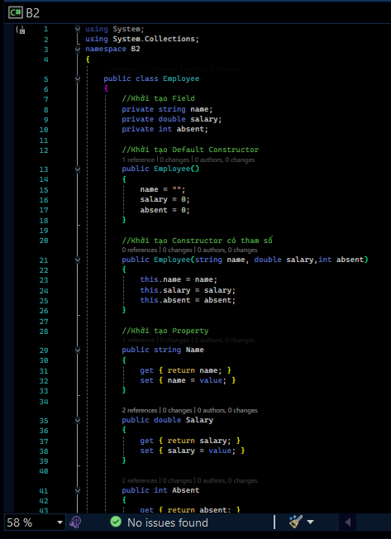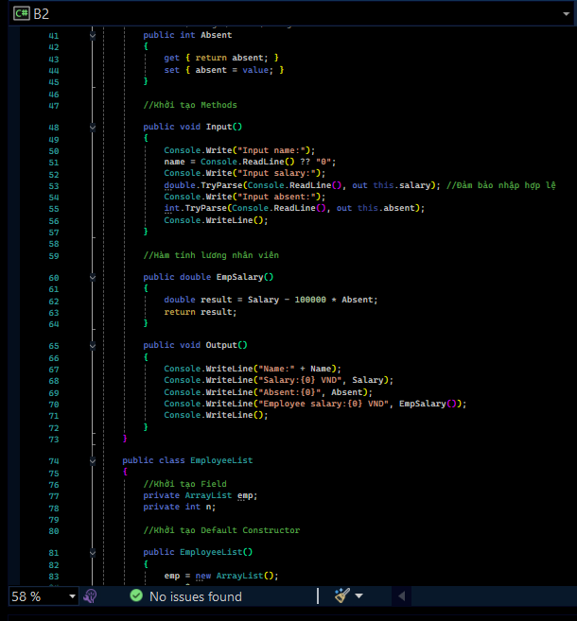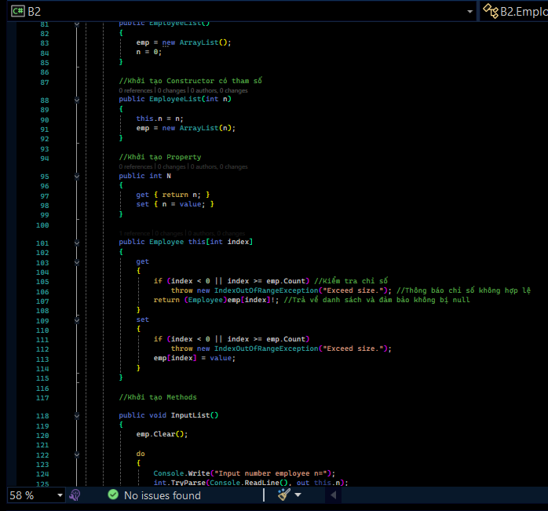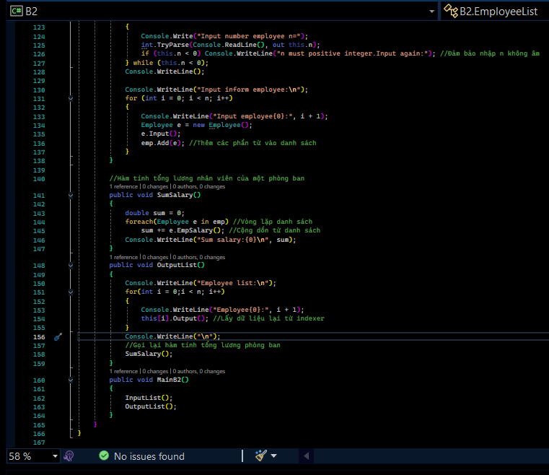
Kết quả:
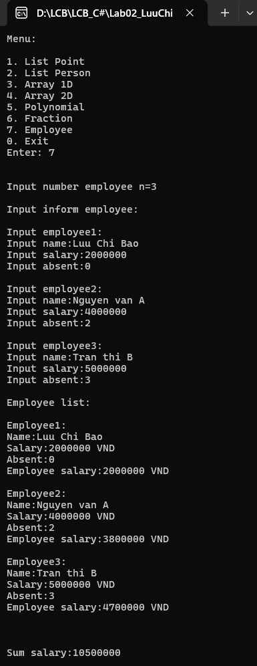
Giải thích:
Đoạn mã C# trên định nghĩa hai lớp Employee và EmployeeList dùng để quản lý hồ sơ nhân viên và tính toán tổng lương cho một danh sách nhân viên trong phòng ban, bao gồm các thành phần:
Lớp Employee: Trường dữ liệu (Fields) & Thuộc tính (Properties): Lưu trữ họ tên (name), mức lương cơ bản (salary) và số ngày vắng (absent) dưới dạng private, đồng thời cung cấp các thuộc tính public Name, Salary và Absent (với get/set) để truy cập và chỉnh sửa an toàn. Hàm khởi tạo (Constructors): Gồm hàm mặc định gán tên rỗng và lương, ngày vắng bằng 0, cùng hàm có tham số cho phép truyền trực tiếp thông tin khởi tạo ban đầu. Phương thức chức năng: Input(): Nhập họ tên, lương cơ bản và số ngày vắng từ bàn phím qua console (có xử lý an toàn với double.TryParse và int.TryParse). EmpSalary(): Tính và trả về mức lương thực lãnh theo công thức lấy lương cơ bản trừ đi tiền phạt số ngày vắng (Salary - 100000 * Absent). Output(): Xuất họ tên, lương cơ bản, số ngày vắng và kết quả lương thực lãnh ra màn hình.
Lớp EmployeeList: Trường dữ liệu (Fields) & Thuộc tính (Properties): Sử dụng danh sách emp thuộc kiểu ArrayList để lưu trữ tập hợp các nhân viên và biến n lưu số lượng nhân viên, kèm thuộc tính public N để quản lý số lượng. Hàm khởi tạo (Constructors): Gồm hàm mặc định khởi tạo danh sách rỗng và hàm có tham số cho phép thiết lập dung lượng ban đầu cho ArrayList theo số lượng n. Bộ chỉ mục (Indexer): Cho phép truy cập hoặc gán đối tượng Employee theo chỉ số vị trí this[int index] như mảng, đồng thời kiểm tra kích thước và ném ngoại lệ IndexOutOfRangeException nếu vượt quá giới hạn. Các phương thức chức năng (Methods): InputList(): Xóa dữ liệu cũ, nhập số lượng nhân viên n (kiểm tra điều kiện n không âm), sau đó dùng vòng lặp để khởi tạo từng đối tượng Employee, gọi e.Input() và thêm vào danh sách. SumSalary(): Duyệt qua danh sách nhân viên, tính tổng lương thực lãnh của từng nhân viên qua e.EmpSalary() và in ra tổng chi phí lương của cả phòng ban. OutputList(): Duyệt qua danh sách, sử dụng bộ chỉ mục this[i] để hiển thị thông tin từng nhân viên bằng this[i].Output(), sau đó gọi phương thức SumSalary() để in tổng lương. MainB2(): Phương thức điều phối chạy lần lượt thao tác nhập danh sách InputList() và xuất danh sách OutputList(). Phương thức MainB2() được gọi trong file mainB2.

B3.
Class Diagram
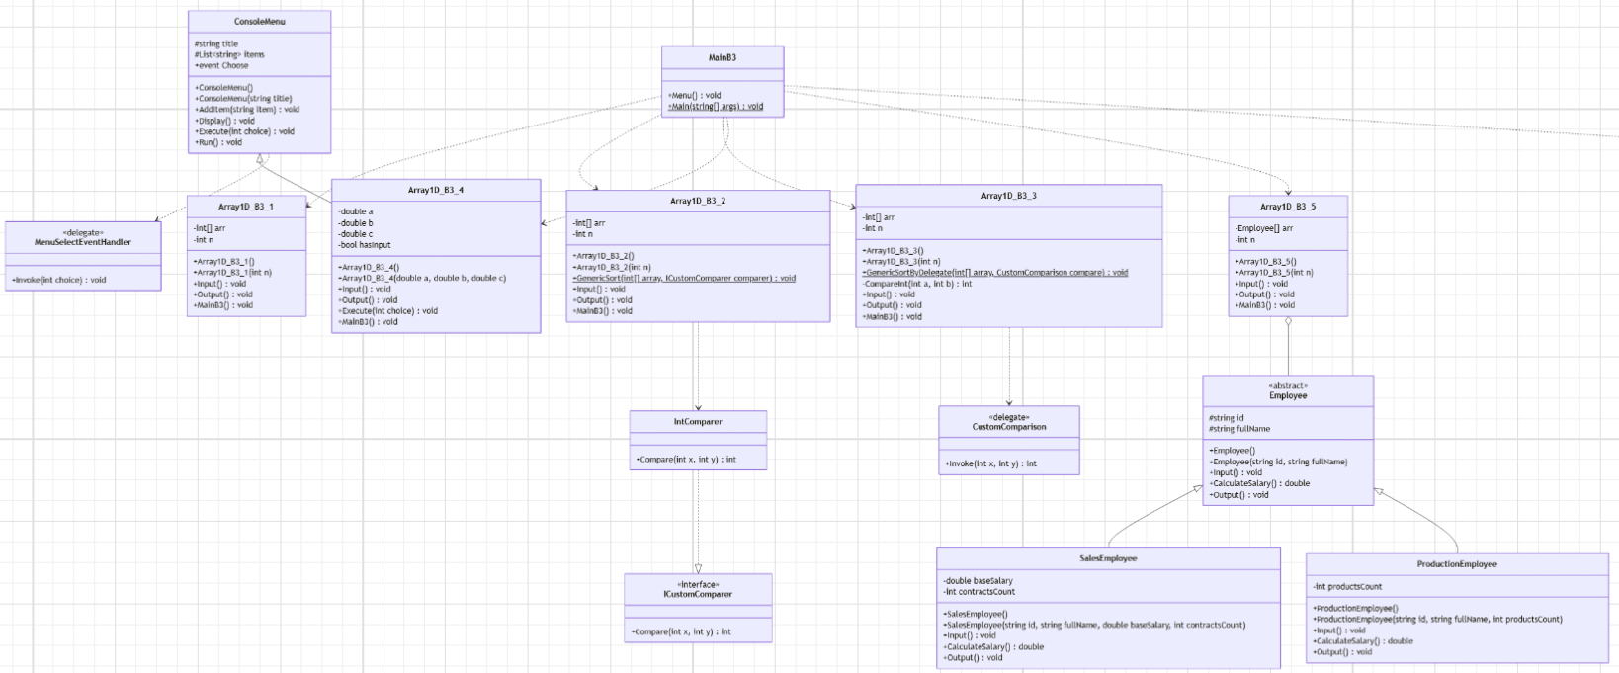

Main B3.
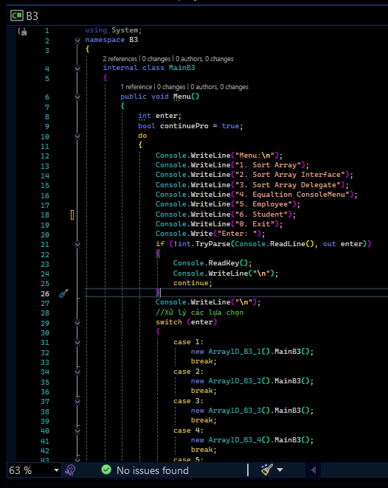
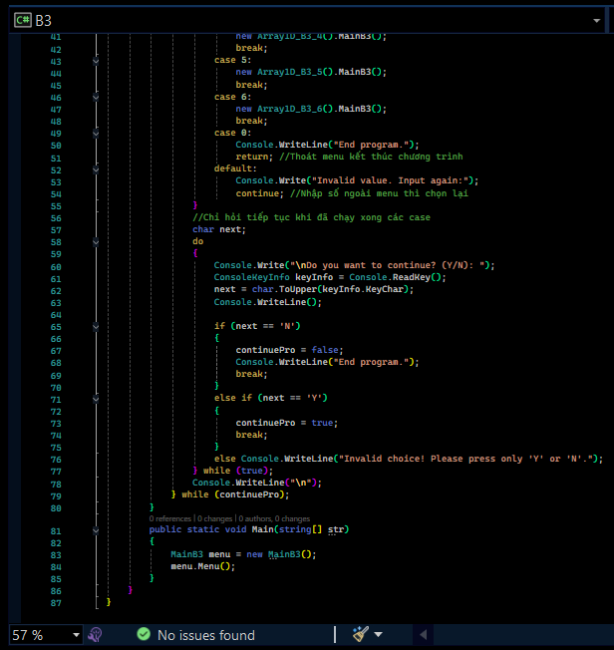
Kết quả:
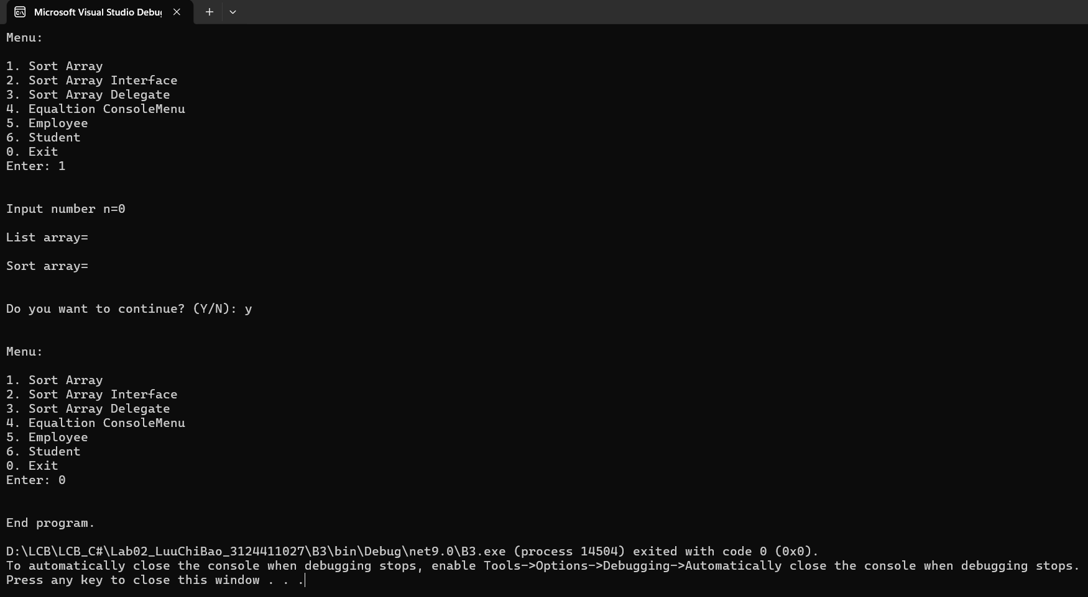
Giải thích:
Đoạn mã C# trên định nghĩa lớp MainB3 đóng vai trò là giao diện điều khiển trung tâm (menu console) để thực thi các bài toán trong namespace B3, bao gồm các thành phần:
Các biến điều khiển trong Menu(): Sử dụng biến enter để lưu lựa chọn chức năng của người dùng (kiểm tra nhập số hợp lệ bằng int.TryParse), biến continuePro kiểu boolean và biến next kiểu ký tự để kiểm tra trạng thái tiếp tục hoặc dừng chương trình.
Các phương thức chức năng (Methods): Menu(): Hiển thị danh sách lựa chọn từ 0 đến 6 và sử dụng cấu trúc switch-case để điều phối gọi phương thức MainB3() của từng lớp tương ứng: Case 1: Khởi tạo và gọi phương thức MainB3() của lớp Array1D_B3_1. Case 2: Khởi tạo và gọi phương thức MainB3() của lớp Array1D_B3_2. Case 3: Khởi tạo và gọi phương thức MainB3() của lớp Array1D_B3_3. Case 4: Khởi tạo và gọi phương thức MainB3() của lớp Array1D_B3_4. Case 5: Khởi tạo và gọi phương thức MainB3() của lớp Array1D_B3_5. Case 6: Khởi tạo và gọi phương thức MainB3() của lớp Array1D_B3_6. Case 0: Thoát khỏi menu và kết thúc chương trình. Default: Thông báo giá trị nhập không hợp lệ và yêu cầu người dùng chọn lại. Sau mỗi chức năng, phương thức sẽ hỏi người dùng có muốn tiếp tục hay không (Y/N) để lặp lại menu hoặc kết thúc. Main(): Phương thức điểm vào (entry point) của chương trình, thực hiện khởi tạo đối tượng MainB3 và gọi hàm Menu() để bắt đầu vận hành hệ thống.

1.
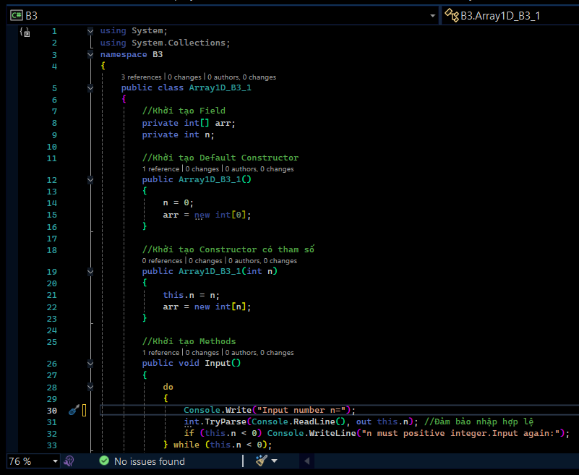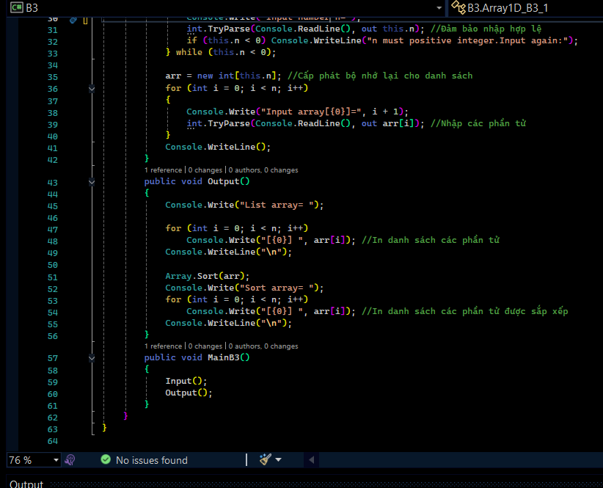

Kết quả:
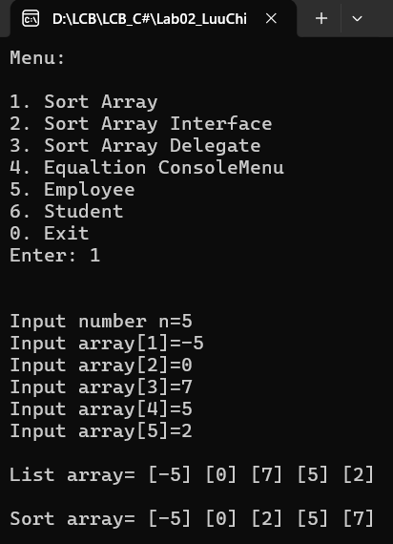
Giải thích:
Đoạn mã C# trên định nghĩa lớp Array1D_B3_1 dùng để quản lý một mảng số nguyên một chiều và thực hiện sắp xếp mảng theo thứ tự tăng dần bằng phương thức có sẵn của hệ thống, bao gồm các thành phần:
Trường dữ liệu (Fields): Lưu trữ mảng số nguyên arr (kiểu int[]) và số lượng phần tử n dưới dạng private.
Hàm khởi tạo (Constructors): Gồm hàm mặc định gán n bằng 0 và khởi tạo mảng rỗng có kích thước bằng 0, cùng hàm có tham số cho phép truyền số lượng n và cấp phát bộ nhớ cho mảng arr theo kích thước n tương ứng.
Các phương thức chức năng (Methods): Input(): Nhập số lượng phần tử n từ bàn phím (có vòng lặp do-while đảm bảo n là số nguyên không âm), cấp phát lại bộ nhớ cho mảng arr, sau đó dùng vòng lặp for để lần lượt nhập từng phần tử từ bàn phím với int.TryParse đảm bảo hợp lệ. Output(): In danh sách mảng ban đầu ra màn hình, sau đó sử dụng phương thức Array.Sort(arr) để sắp xếp mảng theo thứ tự tăng dần và xuất lại danh sách các phần tử đã sắp xếp. MainB3(): Phương thức điều phối chạy lần lượt thao tác nhập Input() và xuất kết quả Output(). Phương thức MainB3() được gọi trong file mainB3.

2.
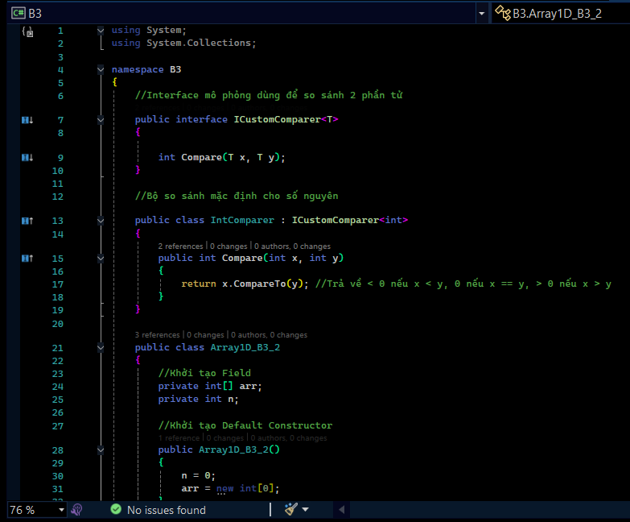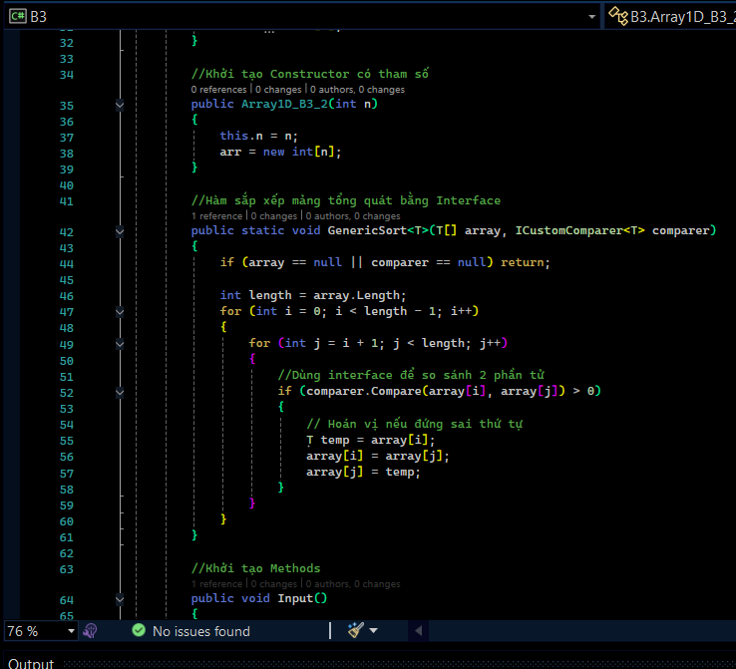
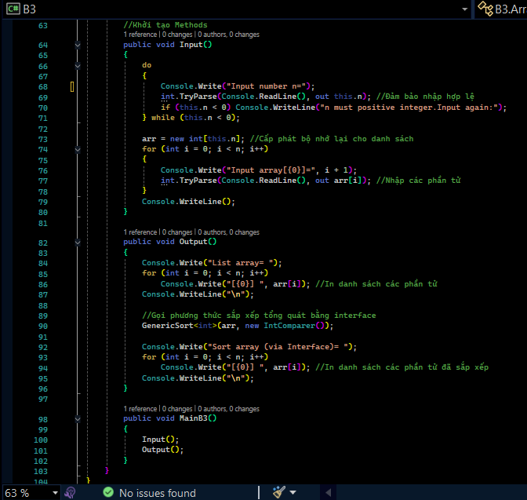

Kết quả:
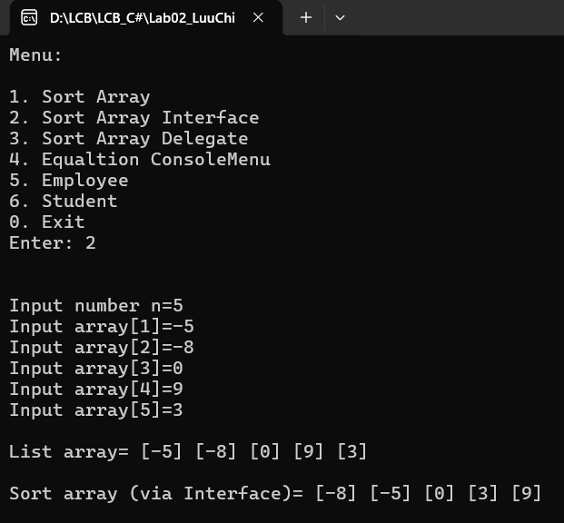
Giải thích:
Đoạn mã C# trên định nghĩa giao diện ICustomComparer, lớp IntComparer và lớp Array1D_B3_2 dùng để quản lý một mảng số nguyên một chiều và thực hiện thuật toán sắp xếp mảng thông qua interface so sánh tổng quát, bao gồm các thành phần:
Giao diện (Interface) & Lớp so sánh (Comparer): Định nghĩa interface ICustomComparer với phương thức Compare(T x, T y) dùng để so sánh hai đối tượng tổng quát, và lớp IntComparer thực thi interface này để so sánh hai số nguyên bằng hàm CompareTo mặc định.
Lớp Array1D_B3_2: Trường dữ liệu (Fields): Lưu trữ mảng số nguyên arr (kiểu int[]) và số lượng phần tử n dưới dạng private.
Hàm khởi tạo (Constructors): Gồm hàm mặc định gán n bằng 0 và khởi tạo mảng rỗng có kích thước bằng 0, cùng hàm có tham số cho phép nhận vào số lượng n để cấp phát bộ nhớ ban đầu cho mảng arr.
Phương thức sắp xếp tổng quát GenericSort: Phương thức tĩnh sử dụng thuật toán sắp xếp đổi chỗ (hoán vị hai vòng lặp) dựa trên đối tượng comparer thực thi interface ICustomComparer để so sánh và sắp xếp các phần tử của mảng theo thứ tự tăng dần.
Các phương thức chức năng (Methods): Input(): Nhập số lượng phần tử n từ bàn phím (có vòng lặp do-while đảm bảo n là số nguyên không âm), cấp phát lại bộ nhớ cho mảng arr và lần lượt nhập từng phần tử từ bàn phím với int.TryParse đảm bảo hợp lệ. Output(): In danh sách mảng ban đầu ra màn hình, sau đó gọi phương thức GenericSort với bộ so sánh IntComparer để sắp xếp mảng rồi xuất lại danh sách các phần tử đã được sắp xếp. MainB3(): Phương thức điều phối chạy lần lượt thao tác nhập Input() và xuất kết quả Output(). Phương thức MainB3() được gọi trong file mainB3.

3.
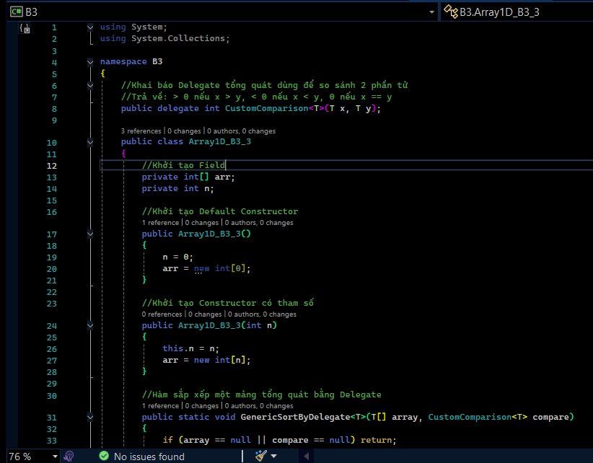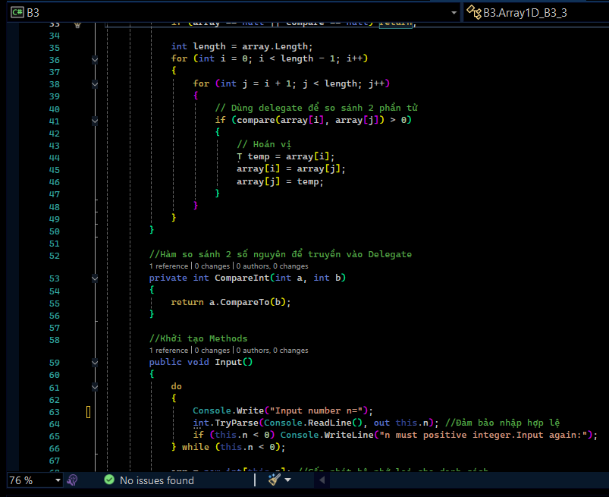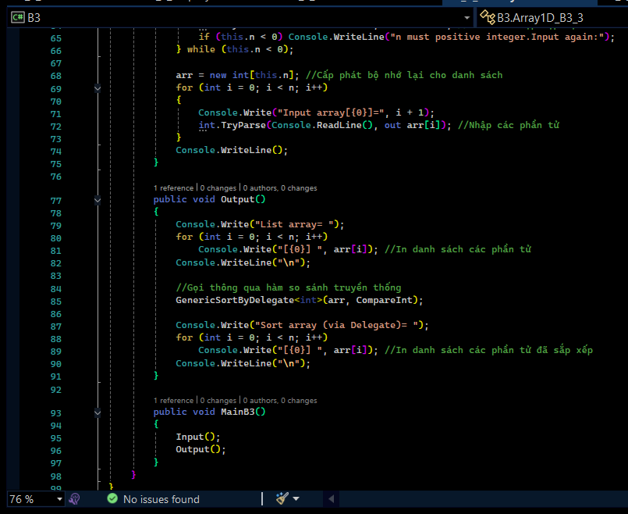
Kết quả:
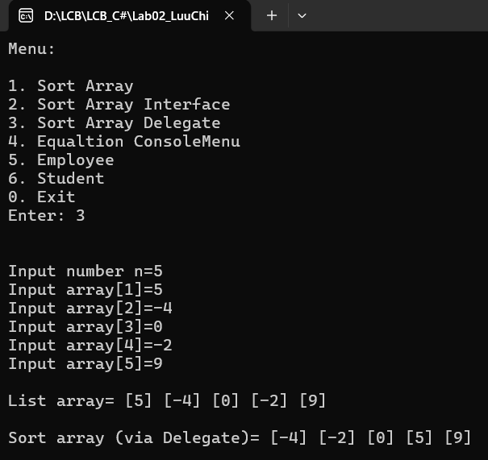
Giải thích:
Đoạn mã C# trên định nghĩa delegate CustomComparison và lớp Array1D_B3_3 dùng để quản lý một mảng số nguyên một chiều và thực hiện thuật toán sắp xếp mảng thông qua delegate so sánh tổng quát, bao gồm các thành phần:
Khai báo Delegate: Định nghĩa delegate tổng quát CustomComparison(T x, T y) đại diện cho các hàm so sánh nhận vào hai đối tượng và trả về giá trị số nguyên quy ước thứ tự sắp xếp.
Lớp Array1D_B3_3: Trường dữ liệu (Fields): Lưu trữ mảng số nguyên arr (kiểu int[]) và số lượng phần tử n dưới dạng private.
Hàm khởi tạo (Constructors): Gồm hàm mặc định gán n bằng 0 và khởi tạo mảng rỗng có kích thước bằng 0, cùng hàm có tham số cho phép nhận vào số lượng n để cấp phát bộ nhớ ban đầu cho mảng arr.
Phương thức sắp xếp tổng quát GenericSortByDelegate: Phương thức tĩnh sử dụng thuật toán sắp xếp đổi chỗ (hoán vị hai vòng lặp) dựa trên đối tượng so sánh compare thuộc kiểu CustomComparison để sắp xếp các phần tử của mảng theo thứ tự tăng dần.
Phương thức bổ trợ so sánh CompareInt: Hàm thành phần nhận vào hai số nguyên và sử dụng CompareTo để so sánh, làm đối số truyền vào cho delegate khi sắp xếp.
Các phương thức chức năng (Methods): Input(): Nhập số lượng phần tử n từ bàn phím (có vòng lặp do-while đảm bảo n là số nguyên không âm), cấp phát lại bộ nhớ cho mảng arr và lần lượt nhập từng phần tử từ bàn phím với int.TryParse đảm bảo hợp lệ. Output(): In danh sách mảng ban đầu ra màn hình, sau đó gọi phương thức GenericSortByDelegate kết hợp hàm so sánh CompareInt để sắp xếp mảng rồi xuất lại danh sách các phần tử đã được sắp xếp. MainB3(): Phương thức điều phối chạy lần lượt thao tác nhập Input() và xuất kết quả Output(). Phương thức MainB3() được gọi trong file mainB3.

4.
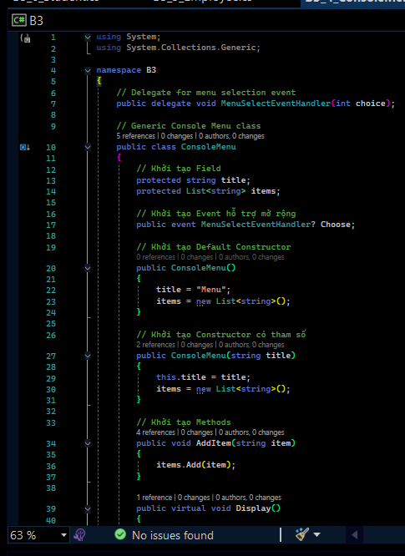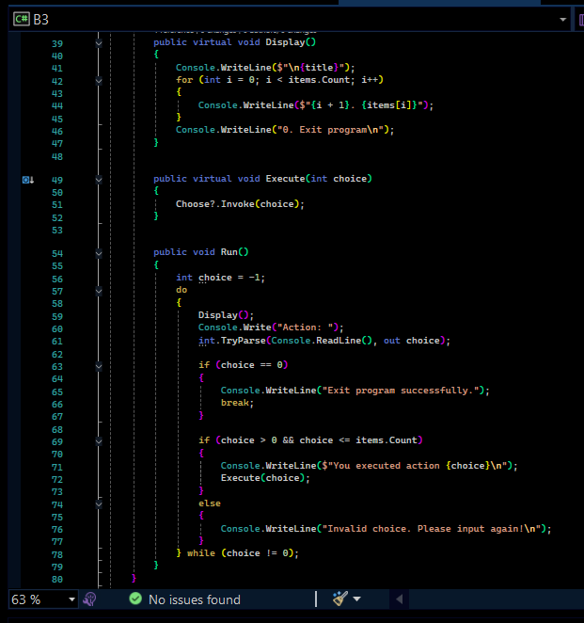
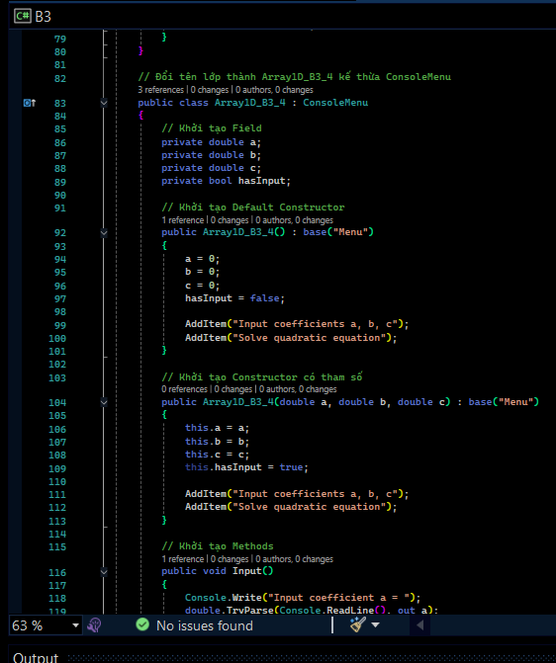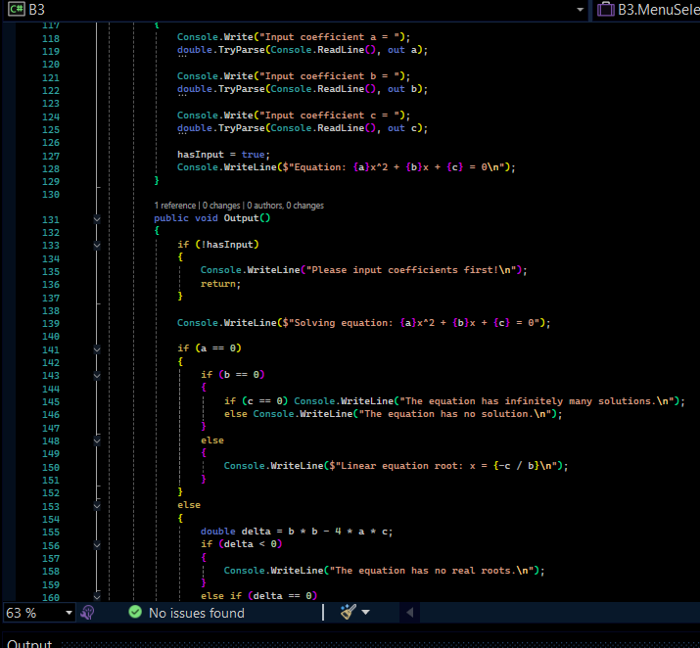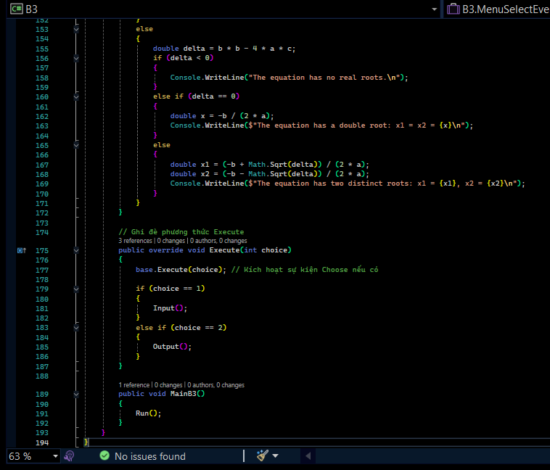
Kết quả:
Test 1:
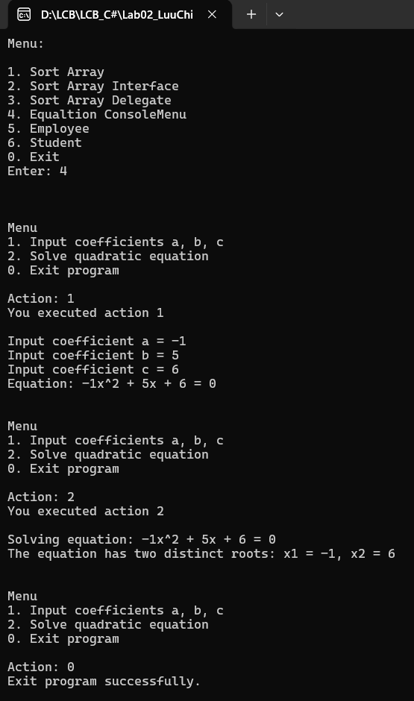
Test 2:
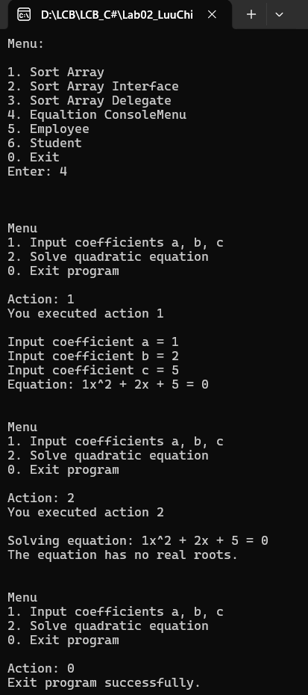
Giải thích:
Đoạn mã C# trên định nghĩa delegate MenuSelectEventHandler, lớp cha ConsoleMenu dùng làm khuôn mẫu menu điều khiển trên màn hình console, và lớp con Array1D_B3_4 kế thừa ConsoleMenu để thực hiện bài toán nhập và giải phương trình bậc hai a * x^2 + b * x + c = 0, bao gồm các thành phần:
Khai báo Delegate & Event: Định nghĩa delegate MenuSelectEventHandler(int choice) và sự kiện Choose bên trong ConsoleMenu để hỗ trợ bắt sự kiện lựa chọn của người dùng khi cần mở rộng.
Lớp ConsoleMenu (Lớp cơ sở): Trường dữ liệu (Fields): Lưu trữ tiêu đề menu title và danh sách các mục chọn items thuộc kiểu List với phạm vi protected. Hàm khởi tạo (Constructors): Gồm hàm mặc định gán tiêu đề là "Menu" và hàm có tham số cho phép thiết lập tiêu đề tùy chỉnh. Phương thức chức năng: Gồm AddItem(string item) để thêm mục chọn vào danh sách, Display() để in danh sách các tùy chọn và phím 0 để thoát, Execute(int choice) kích hoạt sự kiện Choose, và Run() điều phối vòng lặp nhận lựa chọn hợp lệ từ bàn phím bằng int.TryParse.
Lớp Array1D_B3_4 (Kế thừa ConsoleMenu): Trường dữ liệu (Fields): Lưu trữ các hệ số a, b, c kiểu double và cờ đánh dấu hasInput kiểu bool dưới dạng private để kiểm tra xem đã nhập hệ số hay chưa. Hàm khởi tạo (Constructors): Gồm hàm mặc định và hàm có tham số, đều gọi hàm khởi tạo lớp cơ sở base("Menu"), đồng thời tự động đăng ký hai mục hành động gồm "Input coefficients a, b, c" và "Solve quadratic equation" vào menu. Phương thức Input(): Nhập các hệ số a, b, c từ bàn phím với double.TryParse, cập nhật hasInput = true và in dạng phương trình tương ứng ra màn hình. Phương thức Output(): Kiểm tra điều kiện hasInput; nếu chưa nhập sẽ yêu cầu nhập trước, nếu đã có dữ liệu sẽ tiến hành biện luận và giải phương trình bậc hai (xét trường hợp a = 0 đưa về phương trình bậc nhất, tính biệt thức delta = b * b - 4 * a * c để kết luận vô nghiệm, nghiệm kép hoặc hai nghiệm phân biệt). Phương thức Execute(int choice): Ghi đè (override) phương thức của lớp cha, gọi base.Execute(choice) và điều hướng lựa chọn: choice = 1 gọi Input(), choice = 2 gọi Output(). MainB3(): Khởi chạy toàn bộ quy trình menu bằng cách gọi phương thức Run(). Phương thức MainB3() được gọi trong file mainB3.

5.
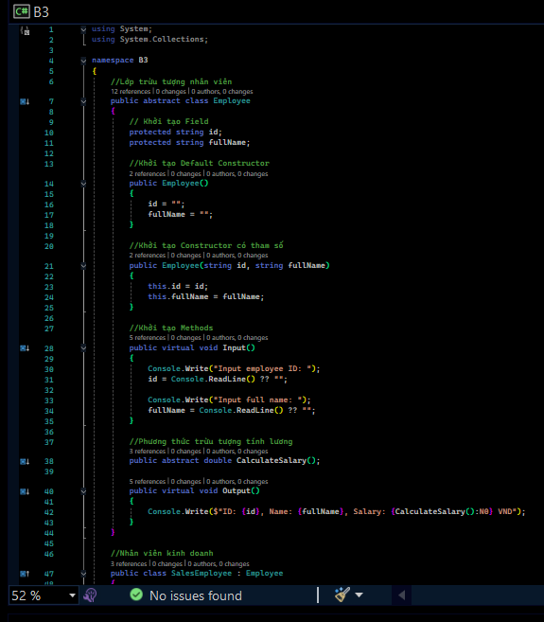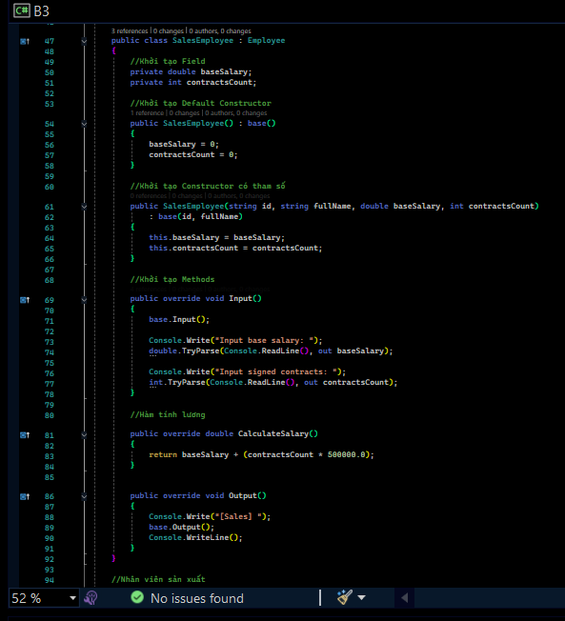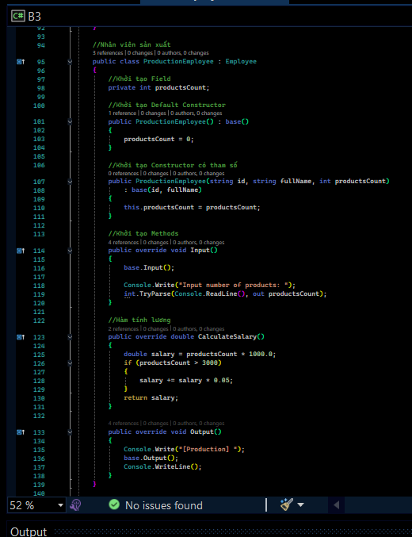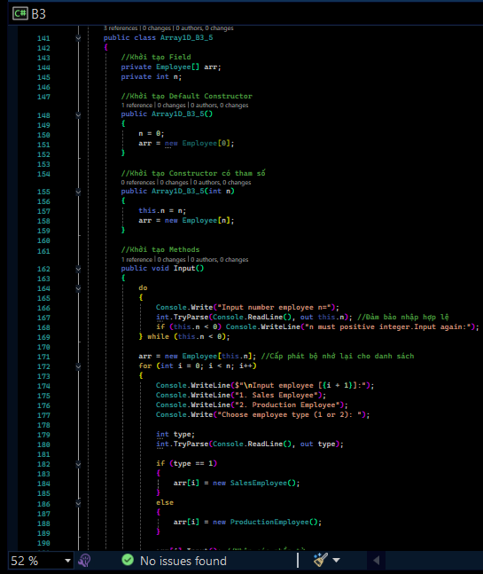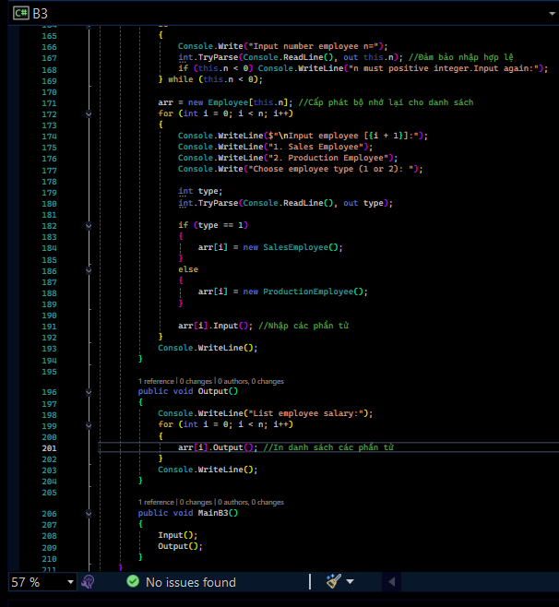
Kết quả:
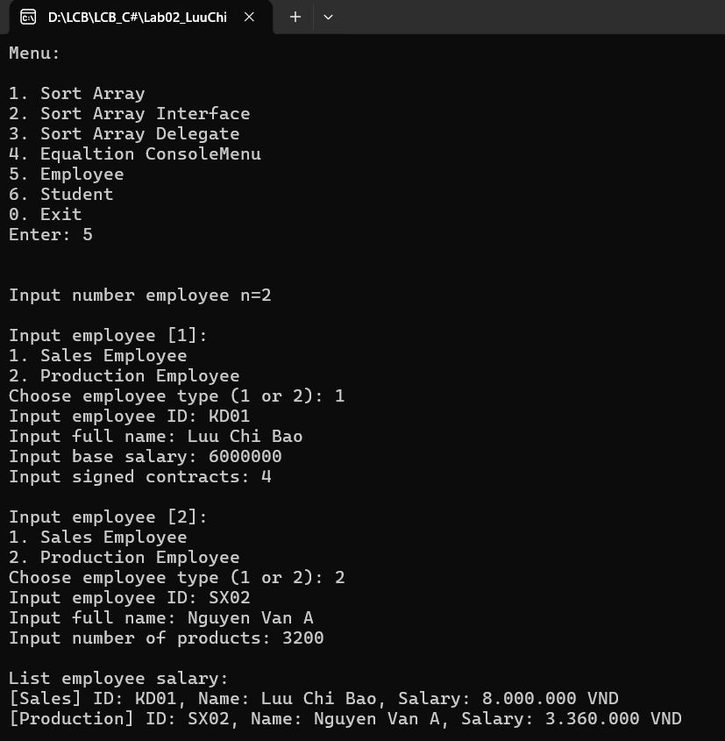
Giải thích:
Đoạn mã C# trên xây dựng hệ thống quản lý và tính lương nhân viên áp dụng tính kế thừa và đa hình thông qua lớp trừu tượng Employee, hai lớp con SalesEmployee và ProductionEmployee, cùng lớp quản lý danh sách Array1D_B3_5, bao gồm các thành phần:
Lớp trừu tượng Employee (Lớp cơ sở): Trường dữ liệu (Fields): Lưu trữ mã nhân viên (id) và họ tên (fullName) với phạm vi protected. Hàm khởi tạo (Constructors): Gồm hàm mặc định gán chuỗi rỗng và hàm có tham số cho phép khởi tạo giá trị ban đầu cho id và fullName. Phương thức ảo và trừu tượng: Gồm phương thức ảo Input() để nhập id và họ tên, phương thức trừu tượng CalculateSalary() bắt buộc các lớp con phải tự định nghĩa cách tính lương, và phương thức ảo Output() hiển thị mã, tên cùng mức lương đã tính.
Lớp SalesEmployee (Nhân viên kinh doanh - kế thừa Employee): Trường dữ liệu (Fields): Bổ sung lương cơ bản (baseSalary) và số hợp đồng ký kết (contractsCount) dưới dạng private. Hàm khởi tạo (Constructors): Gồm hàm mặc định và hàm có tham số gọi khởi tạo của lớp cha thông qua base(id, fullName). Phương thức chức năng: Ghi đè Input() để nhập thêm lương cơ bản và số hợp đồng; ghi đè CalculateSalary() với công thức lương bằng baseSalary + contractsCount * 500000; ghi đè Output() để in nhãn "[Sales]" và thông tin nhân viên kinh doanh.
Lớp ProductionEmployee (Nhân viên sản xuất - kế thừa Employee): Trường dữ liệu (Fields): Bổ sung số lượng sản phẩm làm ra (productsCount) dưới dạng private. Hàm khởi tạo (Constructors): Gồm hàm mặc định và hàm có tham số gọi base(id, fullName). Phương thức chức năng: Ghi đè Input() để nhập số lượng sản phẩm; ghi đè CalculateSalary() tính lương bằng productsCount * 1000 (nếu số sản phẩm vượt 3000 sẽ được thưởng thêm 5%); ghi đè Output() để in nhãn "[Production]" và thông tin nhân viên sản xuất.
Lớp Array1D_B3_5: Trường dữ liệu (Fields): Lưu trữ mảng các đối tượng nhân viên arr (kiểu Employee[]) và số lượng nhân viên n dưới dạng private. Hàm khởi tạo (Constructors): Gồm hàm mặc định khởi tạo mảng rỗng và hàm có tham số cấp phát bộ nhớ cho mảng nhân viên theo số lượng n. Các phương thức chức năng (Methods): Input(): Nhập số lượng nhân viên n (kiểm tra điều kiện n không âm), cấp phát lại bộ nhớ cho mảng arr, sau đó dùng vòng lặp cho phép người dùng chọn loại nhân viên (1: SalesEmployee, 2: ProductionEmployee), khởi tạo đối tượng tương ứng và gọi arr[i].Input() để nhập dữ liệu đa hình. Output(): Duyệt qua mảng và gọi arr[i].Output() để hiển thị thông tin cùng mức lương chi tiết của từng nhân viên ra màn hình. MainB3(): Phương thức điều phối chạy lần lượt thao tác nhập danh sách Input() và xuất danh sách Output(). Phương thức MainB3() được gọi trong file mainB3.

6.
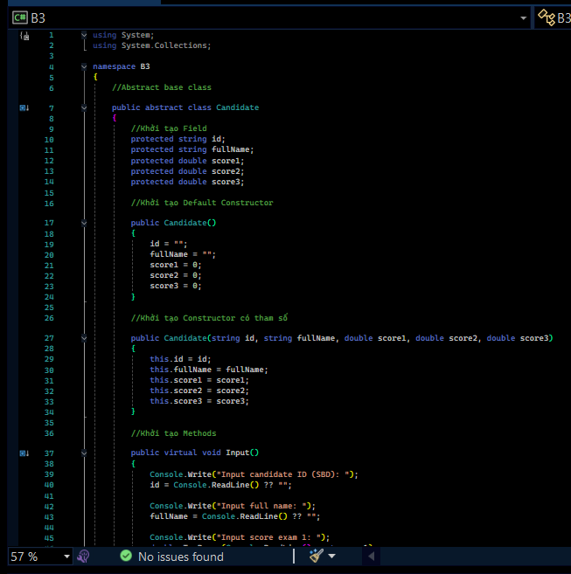
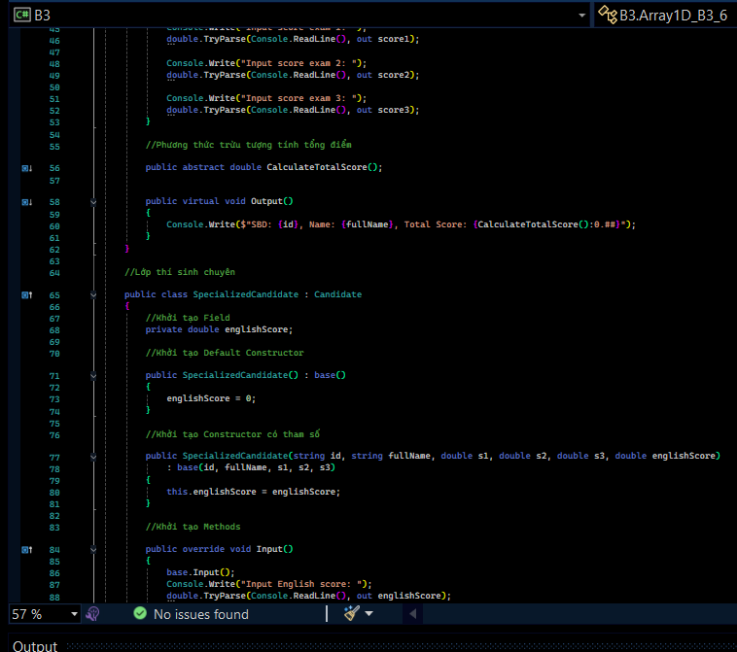
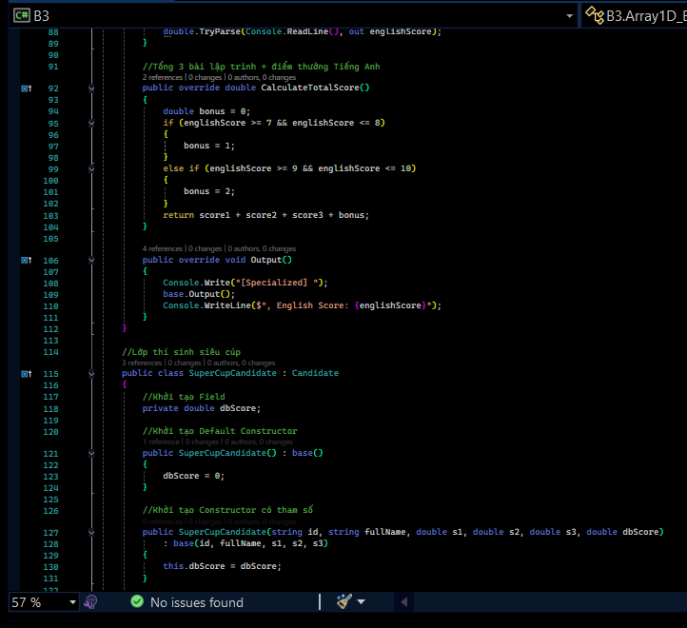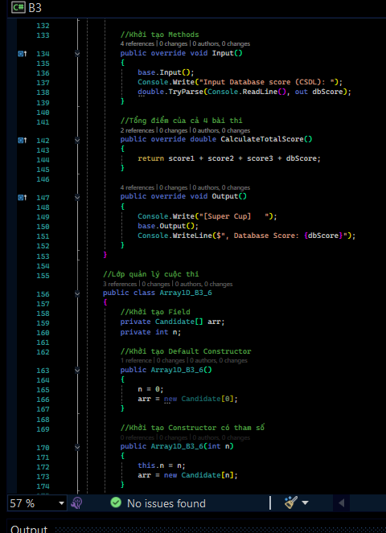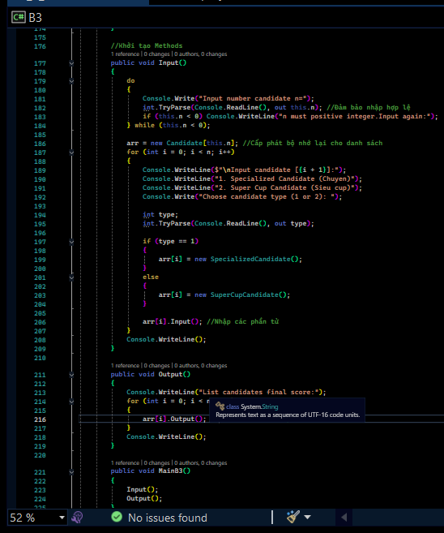
Kết quả:
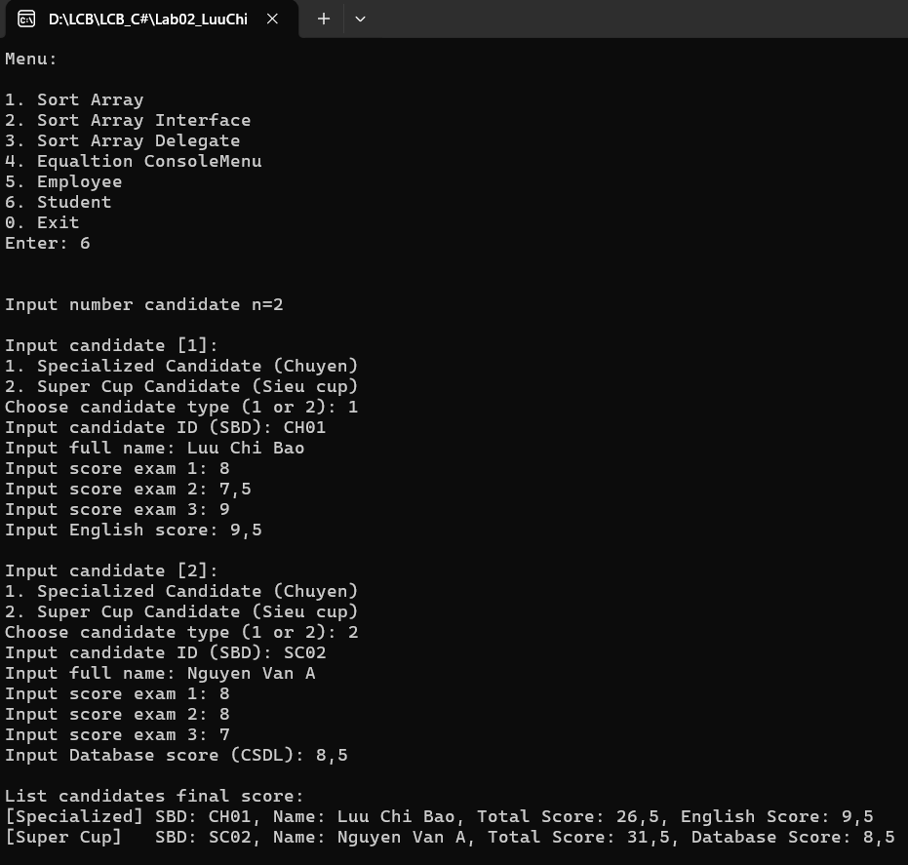
Giải thích:
Đoạn mã C# trên xây dựng hệ thống quản lý và tính điểm xét tuyển của các thí sinh áp dụng tính kế thừa và đa hình thông qua lớp trừu tượng Candidate, hai lớp con SpecializedCandidate và SuperCupCandidate, cùng lớp điều phối danh sách Array1D_B3_6, bao gồm các thành phần:
Lớp trừu tượng Candidate (Lớp cơ sở): Trường dữ liệu (Fields): Lưu trữ số báo danh (id), họ tên (fullName) cùng điểm 3 bài thi lập trình (score1, score2, score3) với phạm vi protected. Hàm khởi tạo (Constructors): Gồm hàm mặc định gán chuỗi rỗng và điểm bằng 0, cùng hàm có tham số cho phép khởi tạo giá trị ban đầu cho các trường dữ liệu. Phương thức ảo và trừu tượng: Gồm phương thức ảo Input() để nhập số báo danh, họ tên và điểm 3 bài thi (có kiểm tra an toàn với double.TryParse), phương thức trừu tượng CalculateTotalScore() bắt buộc các lớp con phải tự định nghĩa quy tắc tính tổng điểm, và phương thức ảo Output() hiển thị số báo danh, họ tên cùng tổng điểm đã tính.
Lớp SpecializedCandidate (Thí sinh chuyên - kế thừa Candidate): Trường dữ liệu (Fields): Bổ sung điểm tiếng Anh (englishScore) dưới dạng private. Hàm khởi tạo (Constructors): Gồm hàm mặc định và hàm có tham số gọi khởi tạo của lớp cha thông qua base(id, fullName, s1, s2, s3). Phương thức chức năng: Ghi đè Input() để gọi base.Input() và nhập thêm điểm tiếng Anh; ghi đè CalculateTotalScore() tính tổng điểm bằng tổng 3 bài thi cộng điểm thưởng tiếng Anh (thưởng 1 điểm nếu tiếng Anh từ 7 đến 8, thưởng 2 điểm nếu từ 9 đến 10); ghi đè Output() để in nhãn "[Specialized]" cùng thông tin và điểm tiếng Anh.
Lớp SuperCupCandidate (Thí sinh siêu cúp - kế thừa Candidate): Trường dữ liệu (Fields): Bổ sung điểm môn Cơ sở dữ liệu (dbScore) dưới dạng private. Hàm khởi tạo (Constructors): Gồm hàm mặc định và hàm có tham số gọi base(id, fullName, s1, s2, s3). Phương thức chức năng: Ghi đè Input() để gọi base.Input() và nhập thêm điểm môn Cơ sở dữ liệu; ghi đè CalculateTotalScore() tính tổng điểm bằng tổng điểm của cả 4 bài thi (score1 + score2 + score3 + dbScore); ghi đè Output() để in nhãn "[Super Cup]" cùng thông tin và điểm Cơ sở dữ liệu.
Lớp Array1D_B3_6: Trường dữ liệu (Fields): Lưu trữ mảng các đối tượng thí sinh arr (kiểu Candidate[]) và số lượng thí sinh n dưới dạng private. Hàm khởi tạo (Constructors): Gồm hàm mặc định khởi tạo mảng rỗng và hàm có tham số cấp phát bộ nhớ cho mảng thí sinh theo số lượng n. Các phương thức chức năng (Methods): Input(): Nhập số lượng thí sinh n (kiểm tra điều kiện n không âm), cấp phát lại bộ nhớ cho mảng arr, sau đó dùng vòng lặp cho phép người dùng chọn loại thí sinh (1: SpecializedCandidate, 2: SuperCupCandidate), khởi tạo đối tượng tương ứng và gọi arr[i].Input() để nhập dữ liệu đa hình. Output(): Duyệt qua mảng và gọi arr[i].Output() để hiển thị thông tin chi tiết cùng tổng điểm cuối cùng của từng thí sinh ra màn hình. MainB3(): Phương thức điều phối chạy lần lượt thao tác nhập danh sách Input() và xuất danh sách Output(). Phương thức MainB3() được gọi trong file mainB3.

End.

